Санкт-Петербургский государственный университет

Выпускная квалификационная работа на тему:
ОСОБЕННОСТИ ВИЗУАЛИЗАЦИИ В ПОЛИТИЧЕСКОЙ РЕКЛАМЕ
по направлению подготовки 37.04.01 - Психология
основная образовательная программа «социальная психология и политическая психология»

Выполнил:
Студент 2 курса
очная форма обучения
Иванова Виктория Михайловна

Рецензент:  канд. пс. н., доцент,  Тарадина Ю.М.  (подпись)_______________ | Научный руководитель:  канд. пс. н., доцент,  Свешникова Н.О.  _______________ (подпись)

Санкт-Петербург
2017
СОДЕРЖАНИЕ
АННОТАЦИЯ………………………………………………………………………2
ВВЕДЕНИЕ…………………………………………………………………………5
ГЛАВА 1. Особенности визуализации в политической рекламе……………8
  - Понятие, особенности визуализации и визуальных образов в рекламе….8
  - Визуализация и визуальные образы в политической рекламе…………...20
  - Отличия политической и коммерческой рекламы………………………...36
ГЛАВА 2. Методы и организация исследования особенностей визуализации в политической рекламе………………………………………..45
2.1. Описание выборки исследования…………………………………………….45
2.2. Методы исследования………………………………………………………....47
2.3. Процедура исследования…………………………………………………...…52
2.4. Математико-статистические методы обработки данных…………………..55
ГЛАВА 3. Результаты исследования…………………………………………..56
3.1. Сравнение средних значений по методике оценки изображения Н.О. Свешниковой. ……………………………………………………………………..56
3.2. Результаты средних значений по методике оценки качественных особенностей визуальных образов в рекламе Н.О. Свешниковой………..........59
3.3. Дисперсионный анализ методики локуса контроля………………………...64

3.4. Результаты корреляционного анализа……………………………………….67
ВЫВОДЫ………………………………………………………………………….73
ЗАКЛЮЧЕНИЕ…………………………………………………………………..76
СПИСОК ИСПОЛЬЗОВАННЫХ ИСТОЧНИКОВ………………………….78
ПРИЛОЖЕНИЕ А………………………………………………………………..83
ПРИЛОЖЕНИЕ Б………………………………………………………………..86
ПРИЛОЖЕНИЕ В………………………………………………………………..90
ПРИЛОЖЕНИЕ Г………………………………………………………………..91
ПРИЛОЖЕНИЕ Д………………………………………………………………..93

АННОТАЦИЯ
В данной работе рассматриваются такие психологические составляющие, как визуальные образы в политической рекламе. Объектом исследования являются жители Санкт-Петербурга и эксперты в области рекламы. Гипотезы исследования:
1. Рядовые и эксперты имеют отличия в восприятии имеющихся в визуальных образах в политической рекламе информаций, ценностей, эмоциональной составляющей.
2. Люди с эктернальным и люди с интернальным локусом контроля имеют отличия в восприятии имеющихся в визуальных образах рекламы смыслов, ценностей, информаций.
3. Чем больше в визуальных образах политической рекламы воспринимаемого недоверия и принуждения, тем больше реклама вызывает безразличия, тревожных и неприятных ощущений, и тем меньше она воспринимается как оригинальная и обладающая смыслом.
В исследовании проведен анализ научной литературы, уточнены понятия, подобраны психодиагностические методики (анкета, локус контроля Дж. Роттера, методика оценки изображения и оценки качественных особенностей визуальных образов в рекламе Н.О. Свешниковой), подведены итоги.
Результатом проведенной работы является выявление особенностей визуальных образов в политической рекламе, обнаружение статистически значимых различий в восприятии визуальных образов в политической и коммерческой рекламе у рядовых и экспертов.
Ключевые слова: Визуализация, визуальный образ, восприятие, визуальные образы в политической рекламе, политическая реклама.

ANNOTATION
Visualization in political advertising.
In this work such psychological components as visual images in political advertising. The object of the study is residents of St. Petersburg and experts in the field of advertising.
Hypotheses of the study:
1. Private and experts have differences in perception in visual images in political advertising, values, emotional component.
2. People with an external and internal locus of control have differences in perception in the visual images of advertising meanings, values, information.
3. The more perceived mistrust and coercion in the visual images of political advertising, the more advertising induces indifference, unsettling and unpleasant feelings, and the less it is perceived as original and meaningful.
In the research the scientific literature is analyzed, used concepts are clarified, psychodiagnostic techniques are chosen (questionnaire, the control locus, the method of image evaluation and for evaluating the quality features of visualization by NO Sveshnikova).
The result of this work is the identification of the perception of visualization in political advertising, the detection of statistically significant differences in the perception of visual images in political and commercial advertising among respondents and experts.
Key words: Visualization, visual image, perception, visual images in political advertising, political advertising.

ВВЕДЕНИЕ
Активное развитие цифровых технологий привело к широкому распространению визуальной коммуникации в мире. Современного человека повсюду окружают зрительные образы, нагружая его восприятие. В большей степени это касается образов, исходящих из рекламных модулей и видео.
Визуальная информация, появлявшаяся в разные временные периоды, существует симультанно, будучи встроенной в единую коммуникационную сеть цивилизованного мира. [35] Мир постигла экспансия визуальных, зрительных образов, которые влились в повседневность и формируют человеческую окружающую действительность.
Преимущество в данном случае получает простая и наглядная информация, поданная в легкой и доступной форме. Как следствие, такое явление, как визуальность, приобретает все большее значение. Термин активно используется в различных академических и публицистических материалах. Чтобы визуализация эффективно взаимодействовала с современной аудиторией, необходимо выражать рекламное сообщение в понятный и доступный визуальный образ, который будет легко считываться и распознаваться.
В рамках данного исследования визуальность определяется, как процесс передачи информации аудитории через зрительно воспринимаемые образы.
Актуальность исследования объясняется тем, что использование визуального языка получило статус фактически обязательного элемента коммуникации с самой разной аудиторией. Индустрия рекламы, будучи одной из самых оперативно подстраивающихся под современные реалии отраслей, стремится использовать визуальную коммуникацию в качестве инструмента для донесения сообщений бренда.
Новизна исследования обусловлена тем, что впервые проведен сравнительный анализ на уровне визуальных образов политической и коммерческой рекламы.
Целью исследования является выявление особенностей визуальных образов в политической и коммерческой рекламе у потребителей.
Объект: жители Санкт-Петербурга и эксперты в области рекламы и дизайна.
Предмет: Визуальные образы рекламных продуктов политической и коммерческой рекламы.
1. Рядовые и эксперты имеют отличия в восприятии имеющихся в визуальных образах в политической рекламе информаций, ценностей, эмоциональной составляющей.
2. Люди с эктернальным и люди с интернальным локусом контроля имеют отличия в восприятии имеющихся в визуальных образах рекламы смыслов, ценностей, информаций.
3. Чем больше в визуальных образах политической рекламы воспринимаемого недоверия и принуждения, тем больше реклама вызывает безразличия, тревожных и неприятных ощущений, и тем меньше она воспринимается как оригинальная и обладающая смыслом.
Для достижения поставленной цели и доказательства гипотез были сформулированы следующие задачи:
- Анализ научной литературы по проблеме визуализации в социальной и политической сферах;
- Раскрыть роль визуализации и визуальных образов в рекламе и политической рекламе;
- Раскрыть разницу политической и коммерческой рекламы;
- Разработать и описать эмпирическую процедуру исследования и подобрать методики;
- Провести анализ эмпирических исследований;
- Сделать сравнительный анализ результатов исследования;
- Выявить особенности визуализации в политической рекламе в сравнении с коммерческой рекламой;
- Сформулировать выводы и рекомендации по результатам исследования.
Методический инструментарий исследования представлен следующими методами и методиками:
- Теоретический анализ научной литературы;
- Психодиагностические методы, включающие следующие методики:
- Анкета,
- Локус контроля Дж. Роттера,
- Методика оценки изображения Н.О. Свешниковой
- Методика оценки качественных особенностей визуальных образов в рекламе Н.О. Свешниковой
- Методы качественной и математико-статистической обработки данных:
- корреляционный анализ Пирсона
- дисперсионный анализ
В практической деятельности результаты данного исследования можно учитывать при разработке визуализации в политической рекламы.

ГЛАВА 1. Особенности визуализации в политической рекламе.
  - Понятие и особенности визуализации и визуальных образов в рекламе.
Коммуникация — один из основных инструментов для познания и форма взаимодействия с окружающим миром. Визуальная коммуникация занимает особое место в ориентации человека в мире в силу его психофизиологических особенностей.
На самых ранних этапах развития жизни визуальная информация являлась наиболее важной и значимой, в связи с чем, в психике человека закрепились образы-архетипы, а также определенные визуально-семантические перцептивные стереотипы. Например, изменение цвета и текстуры поверхности маркирует важнейшие процессы живого и неживого мира, образуя визуальный семантический шаблон восприятия. [6]
Визуализация, по сути, есть ви́дение, способность делать зримыми объекты и процессы. Видение предполагает знание, осознание, понимание. Видение, как состояние переживается разумом и эмоциями. В этом значении визуализация совпадает с воображением, которое конструирует чувственный и ментальный образ. [8]
На сегодняшний день существует множество интерпретаций понятия визуализации, каждая из которой учитывает специфику определенной сферы деятельности. Поэтому в наиболее обобщенном виде визуализацию можно определить как процесс передачи некой информации аудитории посредством зрительно воспринимаемых образов. Таким образом, отличительной чертой сообщения, передаваемые в рамках визуальной коммуникации, является образное наполнение и нацеленность на зрительный канал передачи.
Американский политолог Гарольдом Лассуэллом процесс визуальной коммуникации представил схематически в виде универсальной последовательности действий (Рис. 1). Модель Г. Лассуэлла объясняет визуальную коммуникацию, как процесс, в котором определенный источник передает адресату информацию, используя определенные средства связи и достигая при этом конкретного эффекта. В случае визуальной коммуникации в качестве средств выступают различные формы репрезентации действительности: фотография, кино, графика, рисунок, иллюстрация, анимация и т.п. [48]
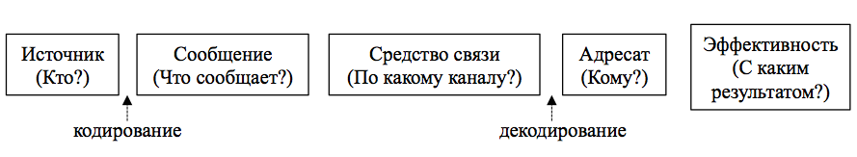
Рис. 1. Модель коммуникаций Гарольда Лассуэлла (предложено автором).
Реклама как инструмент маркетинговых коммуникаций во многом опирается на психологические и поведенческие свойства потребителей. По этой причине, анализ вопроса о роли визуализации в рекламе следует начать с выявления психофизиологических особенностей человеческого восприятия информации в целом.
Существуют три модальности восприятия информации:
1. Аудиальное восприятие – способ восприятия информации посредством слуха (через общение, шум, музыку).
2. Визуальное восприятие – восприятие информации путем зрительного канала и ее отражение в памяти в виде образов.
3. Кинестетическое восприятие – восприятие информации при помощи физического контакта с объектом через тактильные, обонятельные и вкусовые ощущения.
По информативности визуальный канал восприятия превосходит все остальные. Известно, что через зрительные рецепторы человек получает около 80% поступающей извне информации. [32] Данный канал позволяет человеку определять многие свойства наблюдаемого объекта: его тип, цвет, форму, размер, текстуру и т.п. Таким образом, визуальный канал играет ключевую роль в познании человеком окружающей его реальности.
По большому психологическому словарю визуальную перцепцию (зрительное восприятие) определяют как «совокупность процессов построения зрительного образа мира на основе сенсорной информации, получаемой с помощью зрительной системы». [21] Также Хилько Н.Ф визуальное восприятие определяет, как систему последовательных перцептивных действий, направленных на отражение явлений окружающего мира в зрительных образах. [43]
В данном исследовании рабочим будет считаться второе определение, поскольку оно подчеркивает этапы, с которыми сознание человека фиксирует образ окружающего мира. Так, сначала мы видим общую картину, после восприятие фиксирует детали. В результате в сознании откладывается сложившийся зрительный образ окружающей действительности.
Визуальное восприятие — сложный многоуровневый процесс, который состоит из двух ключевых этапов:
1. получение информации на физиологическом уровне (по цепочке: световой раздражитель - сетчатка глаза - электрические импульсы в нейронах мозга);
2. дешифровка визуальных сигналов (анализ электрического сигнала и осознание наличия в поле зрения того или иного зрительного образа).
При «считывании» образа человек задействует многочисленные источники информации, помимо тех, которые воспринимаются глазом. Визуальное восприятие - это результат взаимодействия визуального раздражителя с комплексом уже имеющихся знаний, ассоциаций, опыта, то есть представлений. Восприятие зрительных образов происходит в режиме конкретно-образного и ассоциативного мышления. [6]
Представление В.А. Ганзен определял, как воспроизведенный субъектом образ предмета (объекта), основывающийся на прошлом опыте этого субъекта и возникающий в отсутствие воздействия предмета (объекта) на его органы чувств. [7]
А.Н. Леонтьев образы выделяет в следующие группы: чувственные образы и образы представления. А Б.Г. Ананьев, Л.М. Веккер разделяют на первичные и вторичные образы. Эти понятия можно соотнести между собой:
1. Чувственные образы - это первичные образы, образы восприятия, образы–перцепты. Выделяют первичные зрительные, слуховые, осязательные, обонятельные и вкусовые образы.
2. Вторичные образы - это представления, или то, что называют мысленными образы, отличая их от образов восприятия.
Информация об увиденном объекте попадает в мозг, где сопоставляется с имеющимися вторичными образцами (представлениями), шаблонами, ожиданиями для того, чтобы пришло понимание, что делать и как реагировать на данный объект.
Следовательно, зрительное восприятие - это двусторонний комплексный процесс. С одной стороны, детали окружающей среды, которые мы видим, мы интерпретируем в общее целое. С другой стороны, мы обращаемся к нашей памяти, где собраны все паттерны нашего представления о мире, и, в зависимости от текущих целей, трактуем увиденные данные.
Единого шаблона визуального восприятия того или иного объекта не существует. Человек оценивает увиденное, исходя из своих представлений. А сформированные представления в большой степени зависят от окружающей его социокультурной среды. Система дешифровки визуальной информации строится на жизненном опыте человека и его окружении, а значит, у людей различного происхождения, воспитания, образования она может быть различна.
Исходя из результатов исследований Л.М. Веккера и С.Л. Рубинштейна, можно отметить, что представления есть вторичные образы и могут быть образами памяти и образами воображения. В том случае, если образ-представление воспроизводит уже ранее воспринятое, то это является образами памяти. Образами воображения являются представления, которые возникают или формируются без опоры на ранее воспринятое.
Из определения Л.М. Веккера можно сказать, что «обобщенность образа выражает отнесенность отображаемого в нем объекта к определенному классу, а класс не может быть содержанием актуального, т.е. в данный момент совершающегося, отражения, обязательным посредствующим звеном здесь является включенность апперцепции, т.е. образов, сформированных в прошлом опыте и воплощенных в тех извлекаемых из памяти эталонах, с которыми сличается каждый актуальный перцепт. Такие эталоны и есть вторичные образы, или представления» [5].
Представление, как психический процесс, отличается от восприятия меньшей яркостью, некоторой (то большей, то меньшей) фрагментарностью, большей или меньшей обобщенностью.
Л.М. Веккер приводит перечень основных характеристик вторичного образа (Рис.2) и описывает пространственно-временную структуру вторичных образов (Рис. 3).
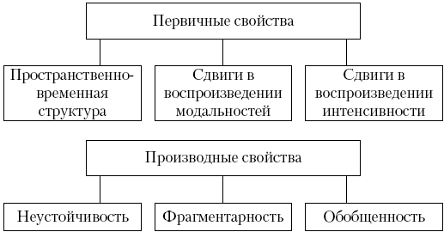
Рис. 2. Основные характеристики вторичного образа
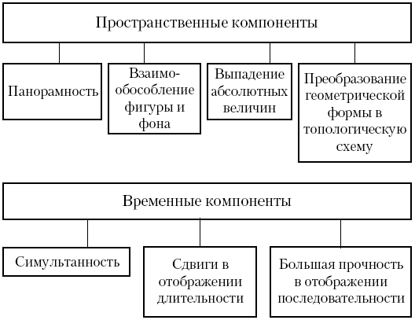
Рис. 3. Пространственно-временная структура вторичных образов

В пространственно-временной структуре отражены следующие элементы:
1. Панорамность - целостное воспроизведение пространственной структуры объекта выходит за пределы перцептивного поля пределы и не ограничивается объемом.
2. Фон может быть отделен от фигуры, а фигура в представлении может не соотноситься с определенной координатой пространственного фона.
3. В нарушении воспроизведения абсолютных размеров отображаемого пространственного массива и в не сохранении числа однородных элементов происходит выпадение абсолютных величин.
4.Преобразование геометрической формы имеет разнообразные проявления, обнаруженные в различных исследованиях. Выражается в описанной Б. Ф. Ломовым схематизации образа. Так же, доминирование топологической схемы над геометрической формой выявлено и описано Н. А. Бернштейном в связи с вопросом о влиянии структуры представления на процесс узнавания и на организацию моторного акта. Многоуровневый характер такой "топологизации формы" во вторичном образе выявлен в экспериментах М. В. Лещинского. [5]
5.Симультанность, и так называемая "временная панорамность", представлений заключается в том, что компоненты временной и двигательной последовательности преобразовываются в одновременную структуру или систему, в которой эта последовательная динамика очень забивается или не воспроизводится вовсе.
6. В многочисленных исследованиях обнаружены сдвиги в воспроизведении длительности, которые обобщены С. Л. Рубинштейном в виде эмпирического «закона заполненного временного отрезка». Этот закон заключается в том, что чем больше заполнены и расчленены на маленькие интервалы отрезок времени, тем более длительным он представляется. В этом законе определяется закономерность отклонения психологического времени воспоминания прошлого от объективного времени. [34]
7. Третья временная характеристика – в последовательности отображена большая прочность по сравнению с временной длительностью и в скрытом виде содержится в фактах, которые обобщены в «законе заполненного временного отрезка». Сдвиги оценки интервала, которые были зафиксированы, касаются его длительности, а временная последовательность сохраняется полнее. [5]
Среди изучавших представление (вторичные образы) можно отметить следующих исследователей: Л. М. Веккер, С. Л. Рубинштейн, Б. Ф. Ломов, А. А. Гостев, Б. Г. Ананьев.
Например, С.Л. Рубинштейн определяет представление, как образ предмета, который на основе предшествовавшего сенсорного воздействия, - воспроизводится в отсутствии предмета. Представления – это образы. [34]
Так же из его теории можно отметить, что представление – изменчивое динамическое образование, каждый раз при определенных условиях вновь создающееся и отражающее сложную жизнь личности. Из всех многообразных отношений, в которые входит представление и которыми оно определяется, самым существенным является отношение представления к предмету. Отношение к предмету в первую очередь регулирует те преобразования, которым представление подвергается. [35]
Под вторичными образами А.А. Гостев определяет все образные явления, рассматривая понятия «вторичный» и «мысленный» как синонимы. [11]
Под мысленным образом-представления А.А. Гостева подразумевает образ предметов и явлений внешней реальности, переживаемый как единица содержания сознания в отсутствии актуальной стимуляции, и в этом смысле он является вторичным образом. [11]
Представления у разных людей, в зависимости от их индивидуальных особенностей, могут отличаться по степени устойчивости, яркости, отчетливости, полноты или бледности, фрагментарности, неустойчивости, схематичности.
Исходя их вышесказанного, можно отметить, что восприятие и представление играют важную роль в создании визуальных образов в рекламе.
Чтобы определить, что такое визуальный образ в рекламе, рассмотрим его характеристики:
- образ воспринимается гораздо быстрее, чем текст. Чтобы прочесть текст, надо потратить несколько минут. Чтобы понять, что нарисовано, достаточно несколько секунд
- образ, в силу своей большей наглядности, более понятное средство коммуникации;
- образ не требует перевода на другой язык;
- образ — воздействует более эмоционально, чем текст.
Следовательно, визуальный образ в рекламе – это любая картинка, статичная в печатном модуле журнала, газеты или двигающаяся в видеоролике.
Реклама должна воздействовать, и воздействующий потенциал определяет ее качественную характеристику (хорошая реклама оказывает максимальное воздействие в определенном направлении в зависимости от целей рекламного обращения) [26].
Таким образом, рекламный визуальный образ – это представление о товаре (услуге), политике, которое создается для целевой аудитории. Также под рекламным образом, в широком смысле, следует понимать целостный и структурно организованный феномен, состоящий из намеренно и произвольно созданных визуальных и вербальных элементов. [6]
Рекламный образ выполняет две функции: привлечь и удержать внимание, а также быть неким смысловым посланием для соответствующей аудитории.
Важной составляющей рекламного визуального образа является образ «художественный».
Художественный образ есть универсальная форма и продукт художественного отражения действительности [17]. Другими словами, образ не должен существенно отклоняться от устоев морали, от исторических и культурных ценностей общества, в котором находится его потребительская группа. А также вызывать не должен вызывать негативных эмоций.
Необходимо помнить, что реклама – это весьма важный и тонкий инструмент. [14]
Рекламируемый продукт должен создавать ощущение, что это что-то «свое» или кто-то «свой» — знакомое, привычное, понятное и приятное определенной целевой аудитории. К такому человек расположен более всего. Рекламный образ должен способствовать продаже товара, а не оттягивать все внимание на себя. При этом он должен быть цельным, не перегруженным деталями.
Эти правила должны учитываться при создании визуального образа в целом. Визуальная коммуникация может, в частности, строится при помощи движущегося, живого образа, статичной картинки или текстового модуля. Каждый из этих образов имеет свои правила создания. Рассмотрим примеры ниже:
1. изображение известной личности, профессионала, который дает высокую оценку товару/услуге.
2. изображение потребителя, довольного совершенной покупкой, показ результатов использования товара или ситуации, в которой он используется, прием «до и после».
3. «оживление» товара с помощью придания ему человеческих атрибутов (оживающий порошок «Миф-универсал»), использование сказочных сюжетов и персонажей.
4. Использование исторической ретроспективы. Человек склонен больше доверять тому, что давно у всех на слуху, что было известно еще его предкам столетия назад. Следовательно, если в рекламном образе показать атрибуты прошлого, или же сам образ помещен в прошедшую эпоху, то создается впечатление, что товар проверен временем, хорош и качественен.
5. Использование образа человека определенной национальности, эксперта товара. Так, общепризнанным экспертом в области производства часов и сыра считается Швейцария, чая — Англия и Индия, кофе — Бразилия, косметики — Франция, обуви и сумок — Италия.
6. Прием «за кадром» (аудитории приходится домысливать часть картинки). Если есть тень, отбрасываемая предметом, то должен быть и сам предмет, если мужчина наклонился к женщине, значит, скорее всего, он ее поцелует, если есть отпечатки ступней на полу, то должен быть и тот, кто их оставляет. Если потребитель сам додумывает образ, ситуацию, то больше шансов, что он запомнит рекламирующийся товар.
7. Использование окружения (товар показывается в том окружении, в котором он окажется после покупки: например, мебель в интерьере конкретной квартиры). Для создания образа можно использовать семантику окружения.
8. Использование метафор (сравнение товара по одному или нескольким признакам с каким-то предметом или явлением). Это сравнение товара с чем-либо по одному или нескольким сходным признакам. Причем чем больше признаков мы задействуем, тем сильнее будет прием.
Образы, как составляющие визуальной коммуникации, могут выполнять множество функций для оформления высказывания. В своей книге профессор Г. Фельсер описывает систематизацию методов визуализации. Безусловно, этими методами дизайн не ограничивается. Однако эти двенадцать принципов помогут разобраться с тем, какие же функции могут выполнять визуальные образы при оформлении высказывания. [41]
Ниже подробнее рассмотрим принципы визуализации образов:
1. Доказательство: образ выступает в качестве аргумента. Он демонстрирует истинность или адекватность высказывания. Высказывание: «С нашей пишущей машинкой вы не надорветесь». На картинке нарисована маленькая девочка, которая непринужденно держит одной рукой пишущую машинку.
2. Смысловая связь: используются определенные семантические связи между элементами визуального образа. Ассоциации возникают, благодаря знанию, и активируются с помощью образа. Понятие: Вильгельм Телль. Визуальный образ представляет яблоко с мишенью.
3. Причина — следствие: образ показывает следствие того, о чем говорится. Между визуальным образом и высказыванием возникает причинная или инструментальная связь. Понятие: задолженность по налогам. Картинка изображает неплательщика налогов за решеткой.
4. Повторение: визуальный образ повторяет высказывание. Высказывание: «Дезодорант для всего тела». На картинке показано, как потребитель действительно использует дезодорант для всего тела.
5. Связывание: Целевой объект нужно взаимно увязывать с другим объектом с помощью изобразительной подачи. Нужно создать контекст, в котором была бы вероятна ассимиляция элементов изображения. Высказывание: «Citroen SM — это автомобиль высшего класса». На картинке изображено авто, а на заднем плане вилла.
6.Определение значения: текст только «намекает» на высказывание, которое становится очевидным благодаря визуальному образу. Высказывание: «…общее мнение о положении немецкой промышленности». На картинке изображен мужчина, которому вода буквально достает до шеи.
7. Подобие: образ служит в качестве аналога к текстовому высказыванию.
Высказывание: «Водители подвозят друг друга». Это высказывание символизируется с кенгуру, который транспортирует в своем мешке других «пассажиров».
8. Отчуждение: ожидание, которое пробуждает текст, не оправдывается благодаря изображению. Стремление к эффекту неожиданности. Высказывание: «Молчащее большинство». На картинке изображено огромное поле, полное военных могил.
9. Символизация: визуальный образ превращает высказывание в символ. Лежащее в основе символическое понятие может вмещать очень многое. Понимание символов предполагает наличие определенной подготовки или опыта. Понятие: любовь. На картинке изображены сердца. (Другие «символы»: цветы для «красоты», часы для «времени»).
10.Усиление: визуальный образ усиливает текстовое высказывание, вплоть до преувеличения. Высказывание: «Жизнь в грязи». На картинке изображена невообразимо грязная местность, которая абсолютно не подходит для жизни, даже для жизни в грязи.
На основании вышеизложенного можно сказать, что визуальная коммуникация высоко эффективна, поскольку образы мгновенно обрабатываются в сознании, и анализ информации практически не требует временных затрат при активности воображения.
Французский философ и семиотик Ролан Барт отмечает, что «мы все равно сначала читаем изображение, а не текст, его сформировавший: роль текста в конечном счете сводится к тому, чтобы заставить нас выбрать одно из возможных значений». [3, с. 306] Схожей точки зрения придерживается и российский психолог В. П. Зинченко, что зрительные образы, в отличие, например, от слуховых, характеризуются субъективной симультанностью, позволяющей мгновенно «схватывать» отношения, существующие между различными элементами воспринимаемой ситуации. [15]
Реклама, созданная при помощи невербальных семиотических инструментов, позволяет оперативно донести до аудитории понятную информацию о достоинствах и качествах продукта. Потребителям легче ориентироваться в информационном потоке, если в нем есть визуальные образы.
При грамотно выстроенной визуальной коммуникации аудитория легко считывает приготовленную для нее информацию и запоминает необходимое сообщение.
Человек воспринимает объекты внешней среды, во многом, через призму эмоциональной реакции. Через зрение объект соотносится с системой имеющихся ценностей, а также многократно усиливается ассоциативными связями с увиденным. Иначе говоря, зрительные образы обладают высокой силой эмоционального воздействия на человека, «обращаясь», скорее, к его подсознанию, чем к рациональным доводам. Розин В.М. в своей теории считает, что изображения сами по себе гораздо менее сильны, нежели полученное впечатление от них. [32]
В основном в качестве основы для зрительной коммуникации используются эмоции и чувства, наиболее близкие большинству людей: любовь, радость, ощущение спокойствии и защищенности или, наоборот, азарта и возбуждения. Зрительные образы с подобным посылом вызывают сильный эмоциональный отклик у зрителя - восхищают, пугают, заинтересовывают его и т.п.
Для создания различий между схожими товарами, услугами или политическими программами в качестве ключевого приема используется язык эмоций. То есть различия создаются не в рациональной плоскости восприятия, а в эмоциональной, когда смысловое содержание рекламного образа ориентировано на эмоционально-психологическую сферу восприятия. Здесь очень важно, чтобы впечатление от увиденного рекламного образа, запечатленное в сознании потребителя, воспроизвелось при встрече с рекламируемым товаром. Данный процесс относится к области бессознательных механизмов формирования впечатления.
В подобном контексте значимость визуальных коммуникаций объясняется тем, что именно благодаря внушительной эмоциональной составляющей визуальные обращения чаще всего закрепляются в сознании потребителя. Можно смело предположить, что эмоциональный подход является ключом к полной реализации потенциала современной визуальной коммуникации.
1.2. Визуализация и визуальные образы в политической рекламе.
В политической рекламе визуальный образ встречается практически повсеместно и считается наиболее влиятельным. Сила воздействия визуального образа представляет большую ценность, чем сам факт донесения образа до аудитории. Восприятию образа здесь способствуют несколько факторов. Для визуализации политической рекламы существуют свои правила и законы.
Перечень параметров, составляющих образ в политической рекламе, дают У. В. Егорова-Гаатман и К. В. Плешкова: баланс, ритм, дистанция, перспектива, граница, фон, движение, шрифты, печать и иллюстрация. [14]
Баланс. Визуальный образ должен быть хорошо сбалансирован. Другими словами, у образа в рамке телевизионного экрана, газетной публикации или наружной рекламы должен быть уравнен вес элементов между горизонтальной и вертикальной осями. Симметричный образ считается примером сбалансированности. Однако следует учитывать, что симметричный дизайн в силу своей кажущейся стабильности лучше всего будет принят людьми с консервативными взглядами. Презентовать такой аудитории политическую рекламу с ассиметричным несбалансированным дизайном, — большой риск. С другой стороны, если стратегия рекламной кампании предполагает некую динамику, если реклама рассчитана на молодежь, то асимметричный несбалансированный дизайн может продвинуть создателей политической рекламы к цели.
Ритм. Образ в политической рекламе прочитывается движением взгляда от одного элемента к другому. Здесь также следует помнить об особенностях чтения: слева направо, справа налево и сверху вниз. Элементы дизайна визуального образа специально составляются так, чтобы контролировать движение взгляда. Они создают своеобразный ритм этих движений. Визуальный образ в политической рекламе должен иметь четкую последовательность элементов и быть достаточно простым, чтобы лучше восприниматься и фиксироваться в памяти.
Элементы визуального образа в политической рекламе должны быть выполнены в едином стиле, иметь внутренние связи друг с другом и с общим содержанием политической рекламы. Исходя из особенностей восприятия элементов в центре и на периферии изображения, главный образ должен находиться в центре.
Дистанция. Одним из наиболее важных параметров, которые влияют на восприятие политической рекламы, является размер рамки. Именно он определяет дистанцию между потребителем рекламы и тем, кто на ней изображен, будь то кандидат или другой выразитель схожих политических взглядов. Для сокращения социальной дистанции между зрителем и героем рекламы размер изображенного в рамке человека увеличивается, тем самым будто приближая его к избирателю.
Перспектива. Это взгляд на героя с единственной точки зрения. Такой параметр также отражает отношения между рекламными героями и зрителями.
Главная задача дизайна визуальной политической рекламы — привлечение и удержание внимания зрителя. Поэтому все параметры должны быть разработаны с учетом психологических механизмов зрения, внимания, памяти.
Граница. Если политическая реклама напечатана в газете по соседству с другой рекламой или по другим соображениям нуждается в визуальной границе, то граница не должна выделяться больше, чем иллюстрация или текст. При этом граница помогает в восприятии визуального образа как единого целого, в котором отдельные элементы логически соединены между собой.
Фон. Играет большую роль в восприятии целостного визуального образа в политической рекламе. Цветная реклама на плакатах, буклетах, листовках, на телеэкране требует очень легких оттенков фона в тон основным цветам. Рисунок или текст может затеряться на фоне яркого цвета и не привлечь должного внимания. Также человеческому глазу трудно будет без напряжения выделить объект рекламы, если на фоне будут присутствовать дополнительные рисунки.
Движение. Элементы движения призваны облегчить восприятие главных элементов образа и зафиксировать на них внимание. Осуществляется это, например, при помощи различных стрелок, указующего пальца, взгляда других вспомогательных персонажей на главный элемент, цветных или световых лучей. Довольно часто ощущение движения подкрепляется в тексте глаголами действия: «делать», «видеть», «идти», «показывать», «говорить».
Шрифты и печать. Выбор шрифта должен соответствовать не только идее конкретной политической рекламы, но и общей стратегии имиджа или избирательной кампании.
Иллюстрации в политической рекламе. Исходя из истории существования политической рекламы, наиболее удачными иллюстрациями считаются следующие: изображение политического лидера — фотография, пиктограмма, рисованный портрет; изображение процесса получения выгоды от данного кандидата — своевременного получения зарплат, процветание, мир в горячих точках, счастливые старики и т.д.; изображение избирателей, самооценка которых улучшилась после победы кандидата; изображение избирателей, которые в восторге от результатов совместной с кандидатом деятельности по улучшению жизни.
Политическая реклама, как форма визуальной коммуникации, формирует у нас образы политических объектов. Опираясь на впечатление, полученное от этих образов, избиратель делает свой выбор.
Любой кандидат или политическая партия обладает рядом характеристик, информация о которых усваивается населением в виде знания. Так формируется образ-знание, более или менее широкий, более или менее адекватный, иногда даже ложный. Воспринимая какого-либо политика, мы располагаем образом, несущим информацию о его внешности и политических взглядах, биографии и семье.
С точки зрения политической психологии, по определению Т.Н. Пищевой, политический образ представляет собой, как и любой образ, с одной стороны, отражение реальных характеристик объекта восприятия, а с другой – проекцию ожиданий субъекта восприятия, т.е. граждан. В политическом образе отражаются знания, представления, мнения, оценки, ожидания, эмоции, требования граждан к объекту восприятия. [30]
Представление у Д.В. Ольшанского – это образ ранее воспринятого предмета или явления; образ, создаваемый продуктивным воображением, форма чувственного отражения реальности в виде наглядно-образного знания. Представление, в отличие от восприятия, поднимается над непосредственной данностью единичных объектов и связывает их в понятийные схемы. Так, представление о политике – связанная система отдельных образов различных политических явлений и процессов. [28]
Представление имеют две формы – это образов памяти и воображения. Представления памяти необходимы для процесса познания, в ходе которого сохранившийся образ объекта актуализируется при восприятии. Представление одновременно относится и к настоящему, и к прошлому, и к будущему, в отличие от восприятия, у восприятия относится только к имеющемуся в наличии, настоящему. Представления человека наполнены социально-политическим содержанием, осмыслены и осознаны. [28]
Определение пяти механизмов формирования политических представлений дает Г. Г. Дилигенский [12]:
- Интуитивно-чувственный. Например, избиратель не желает разбираться в политических текстах программ партий, углубляться в их осмысление и выстраивает образ кандидата или партии по малой доли полученной источников информации из каких-либо источников. Воспринимает послание политического кандидата поверхностно, на интуитивно-чувственном уровне. Осознание политических интересов основано на их ассоциации с личностями лидеров или политической организацией. Такой способ «осознания» является интуитивным и зависит сугубо и в большей мере от чувственных впечатлений.
- Мифологический. Этот механизм связан с процессами идентификации в системе «мы - чужие». Этот механизм характерен тем, кто ищет крайних, склонен к некому заговора в объяснении социально-политических явлений. Наделенный мифическими чертами персонаж, например богоданный монах, харизматический вождь или герой, оказывает позитивное влияние на все, что происходит или может происходить в обществе. Это обращение к глубинным, архетипичным слоям сознания человека, общности. Схожесть с идеологиями. понятие врага является ключевым моментом подлежащего устранению.
- Стихийно-рациональный. У людей данного типа выявляется обычно не очень интенсивный, не связанный с жесткой идентификацией с каким-либо определенным идейно-политическим течением больший или меньший интерес к общественно-политической жизни. Сферы, на которые направлен интерес, воспринимаются как наиболее близкие к их непосредственным жизненным заботам. Вся информация об этих сферах избирается из различных источников, содержащих противоположные объяснения и оценки, но, тем не менее, избираются информация, опираясь на собственный опыт, несущей основу представлений.
- Инертно-фаталистический. Восприятие политической действительности, как сферы действия сил и процессов, не поддающихся ни пониманию, ни контролю индивида и его социальной группы является психологически определяющим. Представители данного типа могут интересоваться теми сферами, которые непосредственно затрагивают их личные судьбы, такой ход событий может быть при низком уровне интереса к общественно-политическим событиям и слабой информированности. Все, что происходит на политической арене ими воспринимается, как хаос, который не подвержен никакому либо организующему принципу. Также они не стремятся понять причины и связи явлений. Все, что они представляют о каких-либо процессах и событиях для них случайны и изменчивы и имеют зависимость от информации и ее интерпретации, которая поступила к такому типу людей от доступных источников информации, чьего-то мнения или стереотипов, распространенных в их социальной среде за последнее время.
5.Рефлективный. Такого типа людей можно охарактеризовать как людей, испытывающих сильный интерес к общественно-политической жизни. Они же отличаются высокой интеллектуальной активностью, желанием сконструировать логически взаимосвязанную и обоснованную картину социально-политической действительности или каких-то ее сфер. [12]
Е.В. Егорова-Гантман считает, образ состоит из образа-знания, образа-значения и образа потребного будущего. Их взаимовлияние и преломление сквозь них поступающей к индивиду информации о политической жизни влияют на образ власти и лидеров. Образ-знание концентрирует в себе переработанную и проинтерпретированную информацию. Образ-знание всегда присутствует у индивида и наиболее устойчив. Он влияет на формирование образа – значения и образа потребного будущего. [14]
Поэтому образ политического деятеля, мы понимаем в целом, как совокупность осознанных и неосознанных впечатлений и это становится серьезным фактором в формировании и функционировании политической системы.
Е.В. Егорова-Гантман выделяет в структуре образа политического лидера персональные, социальные и символические характеристики. Персональные характеристики включают в себя как физические параметры, так и психологические особенности, и чисто политические, профессиональные и деловые качества. [14]
Восприятие – это сложный процесс, в результате которого формируются образы, влияющие впоследствии на межличностные взаимодействие и отношения, по мнению Е.Б. Шестопала. В межличностном восприятии выделяют субъект и объект, включенные в определенное взаимодействие. [45]
Восприятие образов политика обусловлено рядом вполне объективных, в частности социально-демографических факторов со стороны субъекта восприятия, при всей его субъективности и индивидуальной неповторимости. К этим факторам относят пол, возраст и уровень образования. Особое значение в российских условиях для анализа оценки восприятия политиков имеет место проживания: мегаполис, малый город или сельская местность, а также этническая принадлежность и социальный статус и пр.
Человек ориентируется в поведении других людей так, как будто «читает» его, расшифровывает значение его внешних данных и раскрывает смысл текста в контексте, имеющем свой внутренний план, отмечал С.Л. Рубинштейн. [34] При общении люди в основном реагируют не столько на слова, сколько воспринимают образ собеседника целиком. Человеке, составляет мнение о том или ином предмете, явлении, не на основе голых фактов, а на отраженной в сознании, эмоционально окрашенной информации, и не всей, а той, на которой внимание сфокусировалось наиболее четко, т.е. той, которая вызвала наиболее интенсивные эмоции.
В большинстве случаев решение о поддержке, какого либо из кандидатов избиратели принимают, опираясь не на критический анализ программ и многочисленных политических лозунгов, а полагаясь на имеющиеся в их сознании эмоционально окрашенные образы политиков, как показывает избирательная практика.
В современном обществе произошли радикальные перемены в сфере символических образов политической реальности, по мнению Э. Тоффлер. В области политических коммуникаций технологических прогресс достиг того уровня развития, при котором политические лидеры не могут руководить всеми идеями, образами, данными, информацией или знанием, как они это делали раньше. [39]
П. Шампань полагает, что политическая игра строится по логики символического превосходства. [44] В традиционном смысле избирателей мало интересует политика сама по себе, мобилизуют самые действенные механизмы политической перцепции, используя в борьбе за электорат ресурсы коллективного бессознательного.
Политические консультанты зачастую переходят на уровень сильнодействующих технологий, оказывая грубое психологическое воздействие на избирателей посредством актуализации мифологических структур массового сознания в условиях жесткого маневрирования между желанием кандидата одержать победу и существующим законодательством о выборах. Все это может приводить к глубокому разочарованию людей в политических институтах, отсутствию заинтересованного участия в политическом процессе, отказу от участия в выборах и росту протестного голосования, за счет сочетании с манипулятивной сущностью используемых методов.
Понимая отсутствие возможности осуществить свободный выбор в таких условиях, рефлексирующая часть избирателей, предпочитает вообще устраниться из избирательного процесса, реализуя собственную свободу в отказе от выборов или в демонстрации протеста против навязываемого выбора. Жертвой политико-психологических войн становится часть избирателей, которая эмоционально и некритично воспринимает манипулятивную предвыборную риторику. [44].
Можно сказать, что использование различных методов информационных и психологических войн, подключая к принятию судьбоносных для общества и страны решений тех, кто особенно подвержен манипуляциям массовыми стереотипами, комплексами и установками, легче поддается внушению, это выводит за рамки политического поля наиболее образованных и рациональных избирателей,
На сегодняшний день политическая психология накопила значительный опыт исследования различных аспектов процесса политического восприятия, в понимании вопросов, касающихся неосознаваемых аспектов восприятия образов политических лидеров, не смотря на это, есть много неизученного.
В связи с этим хочется рассмотреть и такой процесс, как формирование перцептивного экрана для восприятия политической рекламы. Перцептивный экран играет большую роль при восприятии, как и коммерческой рекламы, так и политической. Перцептивный экран создает установки и убеждения, которые в свою очередь взаимодействуют друг с другом.
Перцептивный экран располагается между восприятием человека и политической реальностью. Соответственно можно отметить, что происходит регулярное искажение информации, в такой действительности человеку приходится принимать электоральные решения.
Такой экран можно назвать определенным фильтром, который избирательно пропускает информацию, компонует ее, расставляет акценты и даже изменяет воспринятую информацию.
Перцептивный экран динамичен. Е.В. Егорова-Гантман и К.В. Плешаков в своих теориях выделяют: образы, стереотипы, установки и убеждения, как важные составляющие перцептивного экрана и они постоянно взаимодействуют. Так же они включают в перцептивный экран различные виды образов: образ-знание, образ-значение, образ-прогноз, образ потребного будущего. [14]
Рассмотрим все составляющие подробнее. Образы всех состояний воспринимаемого в данный момент политического объекта — его прошлого, настоящего, будущего. Образы-знания могут присутствовать самостоятельно. Установки – это важные элементы в структуре перцептивного экрана и влияют на интерпретацию политической информации.
Убеждения формируют в перцептивном экране образы-алгоритмы, которые влияют на формирование образа-прогноза и образа потребного будущего. Так же убеждения отбирают информацию, основываясь на главных ценностях.
Существует 2 вида стереотипа: стереотипы политического восприятия и стереотипы политической рекламы и пропаганды. Стереотипы пропаганды влияют на политическое восприятие.
Рассмотрим понятие образ и установка в политической рекламе. Установка человека, направленная на политический объект означает, прежде всего, образ этого объекта, который зафиксирован сознанием, эмоциональное отношение к этому о на основе имеющегося образа, и готовность к действиям в отношении этого объекта.
Установки на тот или иной объект наслаиваются на уже имеющиеся в сознании установки, стереотипы, образы и формируются в ходе действия политической пропаганды и рекламы.
Выступая в форме зафиксированного знания о политическом объекте, образ создает значение этого объекта для нас, как бы встраивает этот объект в нашу систему. Можно сказать, что при восприятии нового образа политической идеи, сравниваем его с нормами, ценностями, которые формировались у нас в течении жизни.
Установка в сфере политики является прочной. Но она может измениться при определенных условиях.
Возможен вариант того, что установка зафиксируется и останется неизменной до конца жизни. Но, тем не менее, возможно, что при поступлении дополнительной информации об объекте, образ-знание может измениться.
Установки порой ограничивают процесс познания политического объекта, поэтому внешнее эмоциональное воздействие, повлияет на усвоение новой информации для изменения образа-знания. Политическая реклама, воздействующая на эмоции, способствует к восприятию новой информации, которую можно найти в политической рекламе.
Также можно отметить, что первичные представления влияют на формирование образа-знания политического объекта.
Рассмотрим понятие образы и стереотипы в политической рекламе.
Как и образами, в перцепционном блоке существуют стереотипы . Стереотипы можно сказать, что это сформированные представления об объекте, имеют эмоциональную окраску, которые прямо не формируются исходя из собственного опыта.
Понятие стереотипа ввел американский журналистУ. Липпман еще в 1922 г. Он изучал, как могут быть искажены факты в пропагандисткой деятельности.
И обнаружил, что искажение характерно для деятельности человеческого ума. [14]
Люди имеют некий образ мира, который формируется путем отражения и преломления призму их эмоций, привычек и предрассудков. Люди чаще всего замечают то, что им понятно и на сегодняшний день актуально для них.
У. Липпман писал, что мы не сначала видим и затем определяем, а, наоборот, сначала определяем и лишь, затем видим. [14]
Стереотипы, ограничивают нас от реального восприятия, но они важны для людей, и играют роль в создании безопасности. Стереотипы – это некие обобщения и дают отношение человека сразу к группе объектов.
Если же говорить об образах и системе убеждений, то стоит отметить, что система убеждений выполняет важную роль в политическом поведении, а также при принятии электорального решения.
Система убеждений создает наше политическое восприятие и определяет, на что обратить внимание, ориентирует в сложной политической ситуации и определить важные моменты, помогает при формировании целей и политических действий. А также фильтрует информацию в политической ситуации.
В системе убеждений заложены образы потребного будущего, эти образы не подвергаются сомнению и не могут быть пересмотренными. Они обеспечиваю направление политического поведения, и подчиняют себе решения. Образы потребного будущего объединены с ценностями. Также в системе убеждений находятся и образы-прогнозы. Например, образы-прогнозы будут воспроизводить вероятность свершения желаемого события, при обдумывании приближающейся ситуации.
Убеждения, также как и стереотипы стабильны и не подвержены легкому изменению, но существует тот факт, что они могут изменяться.
Политические убеждения людей напрямую и в значительной мере влияют на восприятие политической рекламы. Бывают такие случаи, когда политическая реклама, оформленная по высоким художественным и технологическим меркам, вызывает отрицательную реакцию.
Политическая реклама вряд ли может повлиять на систему убеждений. Но учитывать систему убеждений при создании рекламы необходимо.
В политической рекламе существуют механизмы манипуляции политическим восприятием. Рассмотрим их ниже.
1. Создание благоприятных установок на политика, партию, программу. Это специальный порядок тем и проблем, используемых в рекламе. Этот порядок используется для создания состояние сознания и ожиданий, создается необходимая тема, которая вызовет необходимую реакцию у потребителей. Такая темы подается в определенный момент, когда реакция будет более благоприятной.
2. Трансформация информационного потока. Чаще всего можно увидеть такую информацию в форме лжи, но и небольшой форме искажения. Для этого используют понимания, которые близко отражают, но тем не менее искажают ее. Аргументы и фактов, которые не учитывают опровержение имеющихся точек зрения. Использование приема утечки информации, манипулируя тем, что она секретная, что дает ей статус правдивой и создает некую важность. В правительстве любое сообщение о перестановках значимых для людей, подается частично и скрывает определенные факты информации и для людей это нормально, так как они понимают, что политическая информация может быть секретной. Информационный шум не позволяет дать четкую оценку важной информации восприятию. Восприятие топит ее за счет многочисленных пустых текстовых конструкций и не воспринимается необходимым образом. Поэтому принимаются некорректные электоральные и политические решения. Во время избирательных кампаний в политической рекламе в печатных СМИ скрывают от сознательного восприятия определенные факты и детали обойти, которые нельзя, но в то же время необходимо убрать при принятии электорального решения из анализа.
3. Подсознательные и подпороговые информационные стимулы различных модальностей (аудиальные, визуальные, аудио-визуальные, тактильные). Существуют универсальные побудители такие, как человеческие чувства, мотивы, потребность в безопасности, пище, объединении с другими людьми и группами, во власти, достижении, чувство гордости и потребность в самоуважении. И часто люди стремятся к уюту и повышению статуса, враждебность к "чужим", желание комфорта, психологической защите, в контроле над событиями и людьми, контроле над собственной жизнью. Для манипуляции в политической рекламе существуют в различных, но определенных сферах (политическая, экономическая, психологическая, культурная, социальная). Эти сферы всегда тщательно изучаются.
4. Стереотипы, использование их путем усиления, противопоставления, ослабления. В массовом сознании существует заложенность к готовности принять установки какие-либо установки, формирую стереотипы. Стереотипы удобны для управления сознанием. Психология человека поддается к формированию стереотипов. В политической рекламе стереотипы можно сформировать за счет: заражения – это процесс не контролируемый, спонтанный; убеждение - апелляция к рационально-логическому мышлению индивида и за счет внушения.
5. Драматизации событий. Рекламная политическая информация окружена напряжением, конфликтом, нарастанием. За счет того, что определённая информация подается, как единственная важная, как самое главное событие. Таким приемом называют внушающее воздействие. Внушающее воздействие состоит их множества фактов. Рассуждения не внушают, как факты. Внушающее воздействие текста увеличивает наличие ярких метафор.
6. «Оценка». В этом блоке существуют манипуляторные уловки, такие как «якорь» – к положительным ценностям подключают сомнительную информацию, «упаковка» - в положительном ряде информации шифруют сомнительную новость, «присоединение» - перечисление проблемных фактов, дает понимание участия в процессе и дает больше доверия у населения. Одна из базовых потребностей человека – это ощущение причастности. «Шаблоны переживаний» - достаточно показать плачущую женщину на фоне разрушенного селения, и оценка события будет получена. «Словесные формулы" – людям проще воспринимать сжатые словесные формулировки. Слоган – и есть такая словесная формулировка. «Обобщение» - берется определенный факт и ставится в конце с формулировкой «сколько можно», таким образом, аудитория объединяется.
7. Апелляция к эмоциям. Существует несколько моментов, для эффективности данного механизма. Рационального обоснования своих аргументов обращение к эмоциям не требует. Образы надолго задерживаются в памяти людей, связанные с сильными эмоциями. Страх, ненависть, презрение, смятение и, наоборот, чувство патриотизма, гордости, чувство собственного достоинства используется для создания и формирования нужных образов и стереотипов в политической рекламе.
8. Массовое заражение. Примером служит гитлеровская Германия, где толпа была податлива для манипуляций, за счет состояния массового психоза. В Германии был очень высок уровень политической рекламы и пропаганды на тот момент. При массовом заражении интеллектуальные процессы снижены, снижена критика, не действую убеждения, достаточно только внушения. После бывает эффект удивления от своих действий, которые осуществлялись в момент массового заражения.
9. Усиление идентификации личности с группой. Люди всегда присваивают себя к какой-либо группе. Это создает ощущение безопасности , а так же притупляет чувство одиночества.
10. Психологическое давление, нажим на личность. Здесь важно не упрощение, а воздействие на сознание людей интенсивно и постоянно, непрерывно течение некоторого периода времени.
11. «Подтасовки фактов». Факты могут быть верными, но в противопоставлении могут давать искажения и неправильное восприятие. Упрощение фактов с целью формирования образов и стереотипов – то, что используется при модифицированном данном приеме, так как считается, что чем примитивнее подаются факты, тем легче они запоминаются и удерживаются в сознании. Так же применяется прием преувеличения, который дает дополнительное акцентирование события, преувеличение его значения в жизни самого населения.
О. Феофанов рассматривает следующие виды психологического воздействия в рекламе: это информирование, убеждение, внушение и побуждение. Рассмотрим их поподробнее. [40]
Информирование. Информация сама по себе нейтральна и не имеет эмоциональной составляющей в нашем сознании, соответственно не затрагивает наших мотивов. Психологической функцией является запоминание данной информации. И не несет за собой проверку этого материала, его осмысление, критическую оценку. То есть гласит, что есть такой товар и все. Информация выступает, как один из компонентов рекламного сообщения.
Убеждение. Его является одним из важных способов психологического рекламного воздействия. Суть заключается в убеждение о достоинствах рекламируемого объекта. И процесс убеждения предполагает критическое осмысление полученной информации, соотнесение ее с предыдущим собственным жизненным опытом, при помощи аргументов объясняет необходимость и важность в рекламируемом объекте. Убеждающие факты влияют на рациональную сферу сознания. Но убедить в необходимости и важности рекламируемого объекта население можно только тогда, когда существует потребность. Процесс убеждения бессилен, когда в рекламируемом объекте совсем нет необходимости. Для убеждения используют группы аргументов. Аргументы, основанные на бесспорных истинах и на личном опыте тех, кого убеждают. Аргументы, представляющие позитивную аргументацию в пользу товара. Также стоит отметить логический и психологический приемы в воздействии на восприятие. Логический способ обращается к рациональной сфере сознания. Психологический способ апеллирует к мнениям, чувствам и интересам на целевую аудиторию. В этом случаю обращение воздействует на эмоциональную сферу человека. Также О. Феофанов рассматривает еще один способ психологической аргументации в рекламе — «ad populum» (в переводе с латыни — «к народу»). В данном методе потребитель полагается не на свое суждение о товаре, а на суждение массы людей. Убеждению способствует повторение рекламы. [40]
Внушение. Под внушением понимают что-то непознаваемое. В. М. Бехтерев понимает внушение, как искусственное прививание путем слова или другим каким-либо способом различных психических явлений. При внушении происходит некритическое восприятие при усвоении информации, в отличие от убеждения. Внушаемость обусловлена объемом жизненного опыта, уровнем знаний, компетентностью. Чем выше они, тем ниже внушаемость. Обращение не задействует логику, а оперирует готовностью доверять и не проверять предложенную информацию. Внушение задействует эмоциональность, влияние авторитета, доверие к групповому и общественному мнению, а убеждение в свою очередь задействует логику и рациональные оценки рекламируемого объекта.
Побуждение. Побуждением добиваются немедленной реакции на рекламу, и выступает, как заключительный этап воздействия на человека. Побуждение обычно выражается в форме слогана, девиза,
призыва.
Чтобы реклама была эффективной, необходимо уточнить некоторые составляющие рекламного сообщения. В рекламе необходимо учитывать, как и значение и смысл и между этими понятиями существует значительная разница и, не учитывая ее, можно свети на минимум эффективность рекламы.
Значением является всеми принятое определение объекта. Например, все знают, что такое автомобиль, у всех он вызывает свои эмоции и ощущения.
Смысл исходит от личного опыта каждого человека, а значение определяется коллективным опытом и потому носит кумулятивный, обобщающий характер. Они конечно связаны между собой, но имеют отклонения. При восприятии рекламы смысл может создать «смысловой барьер». Поэтому важно учитывать и хорошо представлять, какие ассоциации вызовет обращение у разных демографических, социальных и иных групп. .
1.3. Отличия политической и коммерческой рекламы.
Политическая реклама главным образом отличается от коммерческой рекламы тем, что в первом случае рекламируемым продуктом является человек. Продвигая товар на рынке, коммерческая реклама стремиться показать его, как нечто идеальное. Рекламируемый же кандидат (политик или партия в целом) должен оставаться «человеком с его слабостями и проблемами»— это роднит его с избирателями, что является непременным условием успешной предвыборной компании. Наличие «негативных» элементов в образе кандидата обязательно. Главное, чтобы эти качества были соблюденной пропорции с «позитивными». [14]
Для выявления допустимых качеств применяется множество методов. Для того чтобы избирателем хотелось проголосовать за кандидата, политическая реклама преподносит его как героя. Ему приписываются качества, выгодно отличающие его от других кандидатов.
Различия также наблюдаются в задачах, которые ставит перед собой реклама. В политической рекламе целью является популярность кандидата, коммерческая реклама внедряет новые, ранее не популяризованные технологии. Первая заинтересована в конечном результате, вторая же – в будущей прибыли. В реализации коммерческой рекламы принимают участие
«профессионалы управленческого персонала», в реализацию политической рекламы вовлекаются добровольцы. [23]
Политическая реклама отличается от коммерческой рекламы стилем, дизайном, методами для привлечения внимания, текстовыми посланиями. При этом, оставаясь в статусе «рекламы», политическая реклама имеет ряд сходств с другими видами рекламы.
Политическая реклама имеет следующие особенности:
1. Нацеленность на победу политической партии или кандидата на выборах.
2. Фиксированность во времени. Данная особенность обусловлена тем, что законодательство устанавливает четкие временные ограничения для пропаганды.
3. Рекламные компании идут одновременно с рекламными компаниями конкурентов. Это способствует тому, что некоторые кандидаты начинают заниматься антирекламой оппонента, вместо рекламы своей программы.
4. Важно, чтобы политической рекламой занимался эксперт рекламы в этой области.
5. В политической рекламе за рекламную деятельность и ее результат ответственный сам политический лидер или политическая партия. Это не снимает ответственность за компетентность у рекламного деятеля.
В связи с этим было бы ошибочно переносить законы коммерческой рекламы на политическую рекламу. То есть программу по успеху страны рекламировать, как обыденные товары. И продвижение кандидата или партии в том же ракурсе, как и продвижение нового продукта на рынок.
Политическая реклама, прежде всего, направлена на то, чтобы быть эффективной, быть наступательной, вселять чувство уверенности у избирателей.
Запоминающийся лозунг должен всегда присутствовать в качественной политической рекламе. В коммерческой же рекламе это понятие используется, как «слоган». Политический лозунг – это призыв и он должен коротко выразить главную политическую идею, задачу, принцип, требование. Функция лозунга заключается в том, что лозунг должен воздействовать на психику и простимулировать политическое поведение, то есть вызвать определенные действия.
Также в эффективной политической рекламе должен присутствовать привлекательный цвет, правильная и хорошая форма, соответствующая эмблема, музыка, тембр голоса, шрифт.
Рассмотрим некоторые примеры лозунгов: «вся власть советам», «голосуй сердцем», «мы за бедных, мы за русских», «не врать и не бояться» «голосуй, а то проиграешь», «верь только делам»,
В исследованиях выявлено, что лозунги в современной политической рекламе, должны: обещать «все сразу»; принимать ответственность за исполнение на кандидата, избавляя от нее избирателя; представлять простые способы решений сложных проблем; включать элементы мифа; быть яркими и лаконичными; нести общедоступный смысл и легко запоминаться.
В политической рекламе телевизионная реклама опережает Интернет рекламу по степени влияния на избирателей в отличие от коммерческой рекламы. Телевизионная реклама должна быть лаконична, разнообразна, эмоционально насыщенна. Восприятие приобрело в значительной мере мозаичный характер. В связи с этим телевизионная политическая реклама состоит из роликов, которые составляют важную часть предвыборной кампании.
В политической рекламе в первый раз было задействовано телевидение в США в 1952 г. в избирательной кампании Д.Эйзенхауэра. А в 1960 г. Дж. Кеннеди нанял рекламное агентство для своей кампании. Одним из самых влиятельных политических роликов является фильм «Дейзи», он был создан активистами Демократической партии США в 1964 г. во время избирательной кампании. Ролик был создан для того, чтобы дискредитировать конкурента (Б. Голдуотера). В этом ролике девочка отрывала лепестки ромашки и один, два, три и т.д. После на фоне мужской голос начинал обратный отсчет десять, девять, восемь и т.д. Когда прозвучал ноль зрители видели наполненные ужасом глаза маленькой девочки из которых вырастал гриб ядерного взрыва. Этот ролик показали всего раз за два месяца до выборов, после чего тысячи американцев звонили в Белый дом, требуя «остановить Голдуотера». И выборы он проиграл.
Что касается радиорекламы, то такой вид рекламы создает аудиообраз политиков. Главную роль в ролике на радио играет емкий, сжатый и энергически насыщенный текст и хорошо поставленный голос. В связи с этим ролики политиков часто озвучивают дикторы, у которых имеется высокий профессионализм в подаче информации голосом.
Что касается наружной и печатной рекламы, то в политике здесь имеет огромное значение расположение лозунга, а также краткость. Также считается, что включение в политические плакаты и листовки карикатурных образов, является эффективным.
Политическая реклама в Интернете по сравнению с коммерческой не имеет такого уровня эффективности, как коммерческая реклама. Тем не менее, Интернет используется оппозиционно настроенными силами для организации разного рода акций протеста. Например, события на арабском Востоке, когда с помощью Интернета тысячи людей были выведены на улицы.
Б. Обама использовал Интернет, сделав ставку на молодежь. За ним последовал Европейский парламент. Запустив ролики для молодежи, которые были сняты по типу пародий на фильмы ужасов, боевики и спортивные программы.
Политического рекламирования зависит от соотношения средств и способов политического рекламирования, прежде всего, от того, на какую часть избирателей направлена реклама. Например, на всех избирателей могут быть рассчитаны теледебаты, а печатные публикации только на часть электората. Стиль рекламирования может быть либо поддерживающим, либо завоевательным, в зависимости от желаемого результата.
Основным принципом политической рекламы является постоянство и повторяемость. Негативно сказываются частые изменения, вносимые в рекламную кампанию на этом уровне.
В России есть свои собственные традиции политической рекламы. В СССР государство сделало ставку на политическую рекламу. В.И. Ленин, предлагая использовать на социалистической почве опыт, накопленный капиталистической рекламой, выделял политическую сторону рекламы. Во второй половине ХХв. политическая реклама стала временем расцвета в нашей стране. Власти блестяще рекламировали достижения советского строя. Была поставлена карикатура на высокий уровень. До сих пор популярностью пользуются плакаты Кукрыниксов. Стоит отметить, что советская политическая реклама развивалась в рамках официальной пропаганды, что снижало ее эффективность.
Вначале 1990-х гг., сильно возросла потребность в политической рекламе, этому способствовало начало формирования многопартийной системы в России. В это время началась политическая борьба и конкуренция между политическими силами.
В российской политической рекламе появился некий креатив. Начали использовать знаменитостей в рекламных компаниях.
Информационные отношения в сфере политической рекламы регулируются законами государства. Стоит отметить, что закон «О рекламе» не распространяется на политическую рекламу.
В России запрещено распространение рекламных материалов, несущие государственную тайну, клевету, оскорбления, использование в сообщениях скрытых вставок, воздействующих на сознание и психику людей. Также установлены ограничения на рекламу в неустановленные сроки. Например, наступает так называемый «день молчания», когда любая агитация и пропаганда строго запрещена, накануне голосования за кандидатов в депутаты Государственной Думы Федерального Собрания и любая агитация, пропаганда строго запрещена.
В нормативных документах есть понятие «ненадлежащая реклама», К такому виду рекламы относят присутствие чрезмерного для аудитории наступательного рекламирования, а также сообщения анонимных материалов, использование чужих имен без согласия их владельцев.
Но как все это отнести к «недостоверной» политическая рекламе, остается вопросом. Государство может применить санкции к автору недостоверной коммерческой рекламы, которая вводит покупателя в заблуждение. Но есть вопрос, как быть с этим в политической рекламе. Целесообразно ли наказывать политическую партию или ее лидера за невыполнение предвыборных обещаний.
Когда создавался закон о рекламе, предполагали, что он будет включать в себя положения, регулирующие политическую рекламу. Но так произошло, что лоббирующие силы добились того, чтобы не было этих положений.
Главной задачей как коммерческой, так и политической рекламы является создание благоприятного имиджа рекламируемому объекту. И это реализуется за счет преувеличения положительных характеристик, либо за счет наделения его дополнительными ценностями для того, чтобы создать партии или ее лидеру соответствующий имидж и положительное к нему отношение.
Есть три ступени, которые используют для поднятия кандидата в депутаты. Для этого в политической рекламе потенциальные избиратели должны усвоить:
1. «я его знаю».
2. «он— хороший».
3. «он— годится».
Для начала необходимо обеспечить информацией о кандидате. После реклама должна убедить избирателей в том, что кандидат является добропорядочным, умным и честным человек. И в итоге представить его компетентным специалистом, обладающим необходимым опытом работы в той сфере, в которую он избирается. Эти этапы создают мотивацию у избирателя для того, чтобы отдать свой голос за кандидата.
Все это требует большой работы. Стоит помнить, что реклама будет эффективней, если она задевает непосредственные интересы избирателя, соответствует его ожиданиям. Считать, что «публика— «дура», и ее легко «обвести вокруг пальца», означает совершить ошибку.
Во многом восприятие политической рекламы зависит от уровня политической культуры избирателей. Особо важно учитывать уровень политической культуры электората. «Политическая культура есть исторически сложившаяся в конкретном обществе совокупность позиций, ценностей и образцов поведения, затрагивающих взаимоотношения власти и граждан». [39 c.168]
Важно учитывать специфику русской политической культуры, которая представляет собой совокупность двух традиций и автократической и демократической.
Автократическая традиция превосходит, так как в России никогда не было истинной демократии. Автократическая традиция имеет следующие характеристики: конформизм, непротивление насилию, архаическое верноподданичество и безграничное терпение.
В годы тоталитаризма в России политическая культура имела стремление к созданию унифицированной общности и не принимала тех, кто противостоит общности. В русском обществе есть заложенность к негативу в сторону тех, кто противостоит большинству. Также у российских избирателей есть тенденция находить причины неудач во внешнем окружении.
Все это было заложено в наших представлениях со времен российской крестьянской общины. Все эти особенности играют важную роль в подготовке политической рекламе. Но существуют и особенности у различных слоев общества. Например, старшее поколение стремится к консерватизму, стабильности, традициям, жизненному опыт. Женщины, склонны выбору партий консервативного направления. А среди голосующих за «левых» кандидатов в большей мере присутствуют мужчины и ветераны войны. Женщины голосуют за «правые» партии. Женщины, которые работают, интересуются в большей мере к программам кандидатов, чем к их личностям.
Также при подготовке рекламы важно учитывать и такие факторы, как религиозные, географические особенности и традиции.
Таким образом, мы видим, что методы и приему, используемые в политической рекламе и коммерческой отличаются. В связи важно учитывать многие факторы в создании политической рекламы для того, чтобы она была эффективна и ее цели совпадали с восприятием населения. На сегодняшний день российская политическая реклама имеет значительный опыт в ее реализации, но, насколько она отвечает задачам, необходимо еще изучить. Так как политическая реклама имеет свои особенности и особый временной период, то соблюдение определенных правил играет особую роль в политической рекламе.
Одним из основных выводов является то, что построить эффективную рекламную кампанию сложно, не зная психологической теории и практики. Это можно отнести к любой рекламе и политической тоже. Выяснив, чем отличается политическая реклама от коммерческой рекламы, можно отметить, что один из основных инструментов политической рекламы является возможность манипулирования политическим восприятием человека. А также эффективным способом воздействия на восприятие является убеждение.

ГЛАВА 2. Методы и организация исследования особенностей визуализации в политической рекламе.
2.1. Описание выборки исследования.
Для исследования было подобрано 54 единицы рекламной продукции политической и коммерческой сфер (см. Приложение А). Из политической сферы в исследовании использовались рекламные продукты следующих партий: «ЛДПР», «Единая Россия», «КПРФ», «Яблоко». Для оценки использовались рекламные изображения предвыборной компании 2016 года. По 6 единиц рекламной продукции каждой партии. Из коммерческой сферы в исследовании использовались рекламные продукты следующих организаций: ФК «Зенит», ООО «Городской супермаркет» (Азбука вкуса), ООО «Ginza Project», ООО «Таксовичкоф», ПАО «МТС». Для оценки использовались рекламные изображения 2016 года. По 6 единиц рекламной продукции каждой коммерческой организации.
В исследовании приняли участие жители Санкт-Петербурга (далее рядовые) в количестве человек n=49. Из которых 26,5% мужчин, и 73,5% женщины. Средний возраст рядовых участников исследования составляет 33,6 ±4,3 лет. Также в исследовании приняли участия эксперты в области рекламы – дизайнеры и PR менеджеры, имеющие стаж работы и профильное образование в этой области. Всего в исследовании приняли участие 8 экспертов (12,5% мужчин и 87,5% женщин). Средний возраст экспертов составляет 35,6 ±5,2 лет.
Все рядовые участники исследования имеют высшее образование различной профессиональной направленности. Большая часть опрошенных (75,5%) участвует в политической жизни страны, и ориентируются на рекламу (81,6%) при выборе товаров, услуг. Также стоит отметить, что большинство рядовых участников исследования (85,7%) состоят в браке.
Все эксперты, принявшие участие в исследовании, принимают участие в политической жизни страны и ориентируются на рекламу при выборе продукта, услуг. Все эксперты состоят в браке. Характеристика выборки экспертов представлены в Таблице 1.
Таблица 1. Характеристика выборки экспертов.
Эксперты | Образование | Сфера деятельности | Стаж работа
№1 | Высшее (дизайнер) | Дизайнер, директор по рекламе, дизайнер концертных программ | 22
№2 | Высшее (реклама и PR) | Директор по маркетингу и PR | 10
№3 | Высшее (реклама и PR), аспирант (реклама и PR) | Руководитель и основатель имидж-студии. Занимается подготовкой рекламных съемок. | 10
№4 | Высшее (реклама и PR), дополнительное дизайнер. | Директор по развитию | 10
№5 | Высшее (реклама и PR) | Директор отдела маркетинга и PR | 10
№6 | Высшее (реклама и PR) | Директор по планированию рекламы | 9
№7 | Высшее (реклама и PR) | Руководитель отдела рекламы | 10
№8 | Высшее (реклама и PR) | Старший менеджер по медиа планированию | 10

2.2. Методы исследования
Для исследования особенностей визуализации политической рекламы были выбраны следующие методы:
1. Локус контроля Дж. Роттера (Приложение Б).
Методика «Локус контроля» - является одной из первых методик, выявляющая локуса контроля поведения. Методика создана в 1950-ых годах американским психологом Дж. Роттером.
При помощи методики «Локус контроля» выявляется направленность личности на внешние или внутренние стимулы, то есть экстернальный и интернальный локус контроля.
Экстерналы ориентированы на то, что неудачи происходят за счет невезения, случайностей, негативного влияния окружающих людей. Такой направленности людям (экстерналам) необходима поддержка и одобрение.
Интерналы считают, что их успехи или неудачи зависят от них самих, их знаний, способностей, целеустремленности. Они осмысливают свое поведение и, в отличие от экстерналов, менее склонны подчиняться давлению и мнению других людей, негативно воспринимают утрату личной свободы, активнее ищут выходы для принятия решения, имеют больше уверенности в себе, чем экстерналы.
Также об экстерналах можно сказать, что они больше подвержены манипуляциям, уступчивы, чувствительны к мнению других. Экстерналы являются отличными исполнителями. Интерналы эффективнее работают в одиночестве, они инициативны, решительны, рискованны, умеют налаживать контакт с людьми.
Обладатели интернальным локусом контроля характеризуют себя, как доброжелательных, общительных, дружелюбных, решительных, честных и самостоятельных личностей. Обладатели экстернальным локусом контроля характеризуют себя несамостоятельными личностями, раздражительными, зависимыми, эгоистичными, нерешительными, неуверенными в себе.
Методика состоит из 29 парных утверждений. Испытуемому необходимо решить, с какими из этих утверждений он согласен в большей степени. На основании данной методики мы выявили, к какому стилю относится респондент.
2. Методика оценки изображения Н.О. Свешниковой (Приложение В).
Методика оценки изображения Н.О. Свешниковой является модификацией методики семантического дифференциала Ч. Осгуда.
Выделение семантических элементов образа мира обозначает субъективные отношения к объектам и ситуациям, в виде оценочного суждения. В экспериментах Ч. Осгуд выделил три значимых фактора: emotion – оценка – хороший/плохой, добрый/злой, potency– сила – твердый/мягкий, большой/маленький, activity – активности – горячий/холодный, быстрый/медленный и т.д. [49]
В своих исследованиях Н.О. Свешниковой отметила, что в своих экспериментах Е.Ю. Артемьева, В.Ф. Петренко, А.Г. Шмелев отображают, что универсального личностного семантического дифференциала не существует. Что в зависимости от задачи исследования и выборки испытуемых необходимо в каждом конкретном случае строить заново. В связи с этим для более полного и четкого описания визуализаций шкалы семантического дифференциала были изменены и дополнены на основе исследований Свешниковой Н. О. [36]
Также Н.О. Свешникова отмечает, что О. Бондаренко в ряде экспериментов по шкалированию изображений и слов, обозначающих изображения пришла к выводу о том, что выбор описываемых свойств связан с особенностями испытуемых. В других экспериментах Артемьева выявила, что человек оценивает сложные образы, порождаемые самой визуализацией. Стоит отметить и описание предмета при помощи ассоциативного словаря. Это позволило сделать вывод о том, что описывается не изображение, а отношение к нему. [36]
Данная методика оценки изображений Н.О. Свешниковой использовалась на протяжении ряда лет для изучения восприятия образов, в этой работе она используется для оценки изображений политической и коммерческой рекламы.
Стимульный материал данной методики представляет собой бланк с таблицей, состоящей из 23 оппозиционных утверждений, нужно по 7 бальной шкале, выбрать то утверждение, которое ему больше подходит.
Основными составляющими методики следующие блоки стали:
1.«Перцепционный блок». В перцепционном блоке оценивается восприятие изображения через перцепцию. Данный блок состоит из следующих оппозиционных пар:
- Крупный – мелкий
- Яркий – тусклый
- Единый – раздробленный
- Простой – сложный
- Изменчивый – постоянный
- Знакомый – чуждый
2.«Эмоциональный блок». В этом блоке оценивается эмоциональное восприятие изображения. Данный блок состоит из следующих оппозиционных пар:
- Тревожный – радостный
- Цепляющий – безразличный
- Смущающий – раскрепощающий
- Веселый – грустный
- Приятный – неприятный
- Притягивающий – отталкивающий
3. «Когнитивный блок». В этом блоке исследуется отношение к увиденному в изображении, побуждение к размышлению от увиденного. Данный блок состоит из следующих оппозиционных пар:
- Побуждающий к размышлению – уводящий от размышления
- Развивающий меня – оставляющий мое развитие на том же уровне
- Побуждающий делиться своим мнением со знакомыми – побуждающий оставить свое мнение при себе
- Оригинальный – банальный
- Поддающийся описанию – неподдающийся описанию
4.«Мотивационный блок». В этом блоке исследуется мотивация от увиденного в изображении, побуждение к действию или его отсутствие. Данный блок состоит из следующих оппозиционных пар:
- Внушающий – доказательный
- Порождающий рассеянность – порождающий собранность
- Расслабляющий – напрягающий
- Бессистемный – системный
- Избирательный просмотр – хаотичный просмотр
- Запоминающийся – незапоминающийся
3. Методика оценки качественных особенностей визуальных образов в рекламе Н.О. Свешниковой (Приложение Г)
В основе данной методики лежит идея, согласно которой поле смыслов образов рекламы задаётся оппозиционными парами.
Опросник состоит из 24 оппозиционных утверждений, нужно по 7 бальной шкале, выбрать то утверждение, которое ему больше подходит. Парные сравнения были составлены таким образом, чтобы можно было прояснить отношения респондента к изображениям.
Основными составляющими методики следующие блоки стали:
1. «Идеология», отражает осознание испытуемым общего направления рекламной информации. Включает в себя пары:
- «реклама для широкой аудитории - или на узкую целевую аудиторию»;
- «реклама, учитывающая возрастные различия - реклама, не учитывающая возрастные различия»;
- «человеческие отношения являются ценностью - человеческие отношения не являются ценностью»;
- «стилистика основана на отечественном опыте - использован зарубежный стиль»;
- «речь, как средство привлечения внимания - речь, как средство выражения смысла»;
- «размытость смысла - четкость смысла».
2. «Деятельность», отражает отношение испытуемого к общей психической и физической деятельности человека. Включает в себя следующие пары:
- «анимационная реклама - исполнители ролей - люди»;
- «реклама отдельного товара/человека - реклама группы»;
- «главное - мотив статуса - главное - мотив самореализации»;
- «в рекламе, преимущественно, ориентация на себя - в рекламе, преимущественно, ориентация на отношения»;
- «использование традиционных ценностей - ценности престижа и моды»;
- «информативная - недостаточно информативная»;
3. «Коммуникация», отражает отношение испытуемого к рекламе через коммуникативный процесс. Включает в себя следующие пары:
-«вовлечение в коммуникативный процесс - информационный процесс»;
-«побуждает к доминированию - побуждает к равенству»;
- «включенность в общественные процессы - обособленность от общественных процессов»;
- «как результат - ориентация на себя - как результат - ориентация на общество»;
- «провоцирует конкуренцию - ведет к сотрудничеству»;
- «объединяет - противопоставляет».
4. «Активность», отражает, как и деятельность, отношение испытуемого к общей психической и физической активности человека, проявляющаяся по отношению к рекламным сообщениям. Отличие заключается в том, что активность имеет характеристики темпа, динамичности, ритма, тогда как деятельность имеет характеристики логики следования. Включает в себя следующие пары:
- «использование литературного языка - использование разных типов языка»;
- «традиционная - развивающаяся»;
- «использует убеждение - использует принуждение»;
- «доверие рекламным сообщениям - недоверие рекламным сообщениям»;
- «свобода слова - цензура»;
- «динамичное изображение - статичное изображение». [37]
В методике предлагается выбрать из парных утверждений то утверждение, которое, по мнению испытуемого, характеризует каждое из представленных изображений политической и коммерческой рекламы.

2.3. Процедура исследования
Исследование проводилось в течение 2016 – 2017 гг. На начальном этапе исследования был проведен анализ теоретических данных, в результате которого был, выдвинут ряд гипотез. Также были сформулированы цели и задачи исследования, определены объект и предмет исследования.
Целью исследования является выявление особенностей визуальных образов в политической и коммерческой рекламе у потребителей.
Объект: жители Санкт-Петербурга и эксперты в области рекламы и дизайна.
Предмет: Визуальные образы рекламных продуктов политической и коммерческой рекламы.
Гипотезы исследования:
1. Рядовые и эксперты имеют отличия в восприятии имеющихся в визуальных образах в политической рекламе информаций, ценностей, эмоциональной составляющей.
2. Люди с эктернальным и люди с интернальным локусом контроля имеют отличия в восприятии имеющихся в визуальных образах рекламы смыслов, ценностей, информаций.
3. Чем больше в визуальных образах политической рекламы воспринимаемого недоверия и принуждения, тем больше реклама вызывает безразличия, тревожных и неприятных ощущений, и тем меньше она воспринимается как оригинальная и обладающая смыслом.
Следующим этапом проведения исследования стал методический этап, заключающийся в подборе методического инструментария в соответствии с целью и задачами исследования. После определения подходящих методик был проработан план сбора данных.
Для удобства испытуемых были специально подготовлены и распечатаны методики с проставленной нумерацией, которая соответствовала изображению, все было помещено в отдельную папку.
Для сбора данных была собрана группа рядовых участников исследования в специализированном помещении с необходимой техникой для осуществления показа изображений. Рядовые участники исследования были подобраны в возрастной группе 30-45 лет, работающие, подбор участников проводился посредством Интернет. Исследования проводилось по следующей структуре:
1) Инструкция. Выдавалась для ознакомления с планом исследования и инструкциями по заполнению данных в методиках. Задавались вопросы для уточнения процесса исследования.
2) В анкете участника заполнялись данные о себе каждым участником. Анкету можно подробнее посмотреть в Приложение Д.
3) Затем участники ответили на вопросы методики Локус контроля Дж. Роттера (приложение Б).
4) После чего рядовые участники оценивали изображения коммерческой рекламы следующих организаций: ФК «Зенит», ООО «Городской супермаркет» (Азбука вкуса), ООО «Ginza Project», ООО «Таксовичкоф», ПАО «МТС», по 6 изображений (Приложение А), каждой организации, по методике оценка изображений Н.О. Свешниковой (Приложение В) и методике оценки качественных особенностей визуальных образов в рекламе Н.О. Свешниковой (Приложение Г).
На экран выводилось изображение и в специально подготовленном листе с методиками (нумерация изображений была проставлена заблаговременно), участники исследования отвечали на вопросы методик.
5) Затем по этим же методикам оценки изображений Н.О. Свешниковой (Приложение В) и методике оценки качественных особенностей визуальных образов в рекламе Н.О. Свешниковой (Приложение Г) были оценены изображения политической рекламы следующих партий: «ЛДПР», «Единая Россия», «КПРФ», «Яблоко». По 6 изображений (Приложение А), каждой партии.
На экран выводилось изображение и в специально подготовленном листе с методиками (нумерация изображений была проставлена заблаговременно), участники исследования отвечали на вопросы методик.
6) В завершении, каждый участник помещал листы с ответами в папку под своими данными.
Процедура исследования длилась в течении 2,5 часов.
Также в исследование участвовали эксперты в области рекламы – дизайнеры и PR менеджеры, имеющие стаж работы и профильное образование в этой области. Подбор экспертов осуществлялся за счет обращения в рекламное сообщество. Главными составляющими при выборе эксперта были: профильное образование и стаж работы в этой области от 5 лет, возраст 30-45 лет.
Сбор данных у экспертов производился индивидуально в согласованном и удобном для них месте. По той же структуре, что и у рядовых участниках исследования. В качестве инструмента показа изображений был использован ноутбук.
Участие в исследовании было добровольным, рядовые и эксперты оповещались о конфиденциальности их данных и возможности получения обратной связи по методикам и исследованию в целом.
После сбора всех материалов было произведена обработка данных по каждому участнику исследования и составлена полная таблица результатов исследования.

2.4. Математико-статистические методы обработки данных.
Завершающая стадия исследования включила в себя обработку полученных данных с помощью IBM SPSS Statistics 20 и пакета программ Microsoft Office.
Были посчитаны описательные статистики. Также были составлены таблицы сопряженности, с использованием хи квадрат. Проведен дисперсионный анализ. И составлены таблицы непараметрических корреляций Спирмена.

ГЛАВА 3. Результаты исследования и их обсуждение.
3.1. Сравнение средних значений по методике оценки изображения Н.О. Свешниковой.
По методике оценки изображения Н.О. Свешниковой оценивались изображения рекламной продукции по четырем блоком: «перцептивный», «эмоциональный», «когнитивный», «мотивационный».
Средние значения оценок рядовых и экспертов по данной методике представлены на рисунке 4.

Рис 4. Средние значения оценок рядовых и экспертов по методике оценки изображений Н.О. Свешниковой.
По данным представленным на рисунке 4 можно отметить следующее:
В «перцептивном блоке» средние значения оценок изображений коммерческой и политической рекламы у рядовых и экспертов свидетельствуют о том, что изображения были оценены, как яркие, крупные, единые, простые и знакомые. Но можно отметить, что рядовые (m=2,42±0,08) воспринимают изображения коммерческой рекламы более яркими, крупными, едиными, простыми, знакомыми, чем эксперты (m=3,15±0,08). А изображения политической рекламы эксперты воспринимают более яркими, крупными, едиными, простыми, знакомыми, чем рядовые (m=2,08±0,09). Также стоит отметить, что рядовые воспринимают изображения коммерческой рекламы (m=2,42±0,08) более яркими, крупными, едиными, простыми, знакомыми, чем изображения политической рекламы (m=3,39±0,07). А эксперты воспринимают изображения политической рекламы (m=2,08±0,09) более яркими, крупными, едиными, простыми, знакомыми, чем изображения коммерческой рекламы (m=2,08±0,09).
В «эмоциональном блоке» средние значения оценок изображений коммерческой рекламы у рядовых и экспертов свидетельствуют о том, что изображения оценивались, как цепляющие, веселые, приятные, притягивающие, радостные. Но можно отметить, что рядовые (m=2,51±0,11) воспринимают изображения коммерческой рекламы более цепляющими, веселыми, приятными, притягивающими, радостными, чем эксперты (m=2,95±0,12).
Среднее значение оценок изображений политической рекламы в «эмоциональном блоке» у рядовых и экспертов свидетельствует о том, что изображения оценивались, как тревожные, безразличные, неприятные и отталкивающие. Но можно отметить, что рядовые (m=4,64±0,09) воспринимают изображения более тревожными, безразличными, неприятными и отталкивающими, чем эксперты (m=4,713±0,08).
В «когнитивном блоке» средние значения оценок изображений коммерческой рекламы у рядовых и экспертов свидетельствуют о том, что изображения оценивались, как оригинальные, поддающиеся описанию, развивающие, побуждающие к размышлению. Но можно отметить, что рядовые (m=2,32±0,07) воспринимают изображения коммерческой рекламы более оригинальными, поддающимися описанию, развивающими, побуждающими к размышлению, чем эксперты (m=2,85±0,05).
Среднее значение оценок изображений политической рекламы в «когнитивном блоке» у рядовых свидетельствует о том, что изображения оценивались, как уводящие от размышления, оставляющие развитие на том же уровне, банальные, неподдающиеся описанию.
А средние значения оценок у экспертов в «когнитивном блоке» политической рекламы свидетельствуют о том, что изображения оценивались как оригинальные, поддающиеся описанию, развивающие, побуждающие к размышлению. Но можно отметить, что эксперты воспринимают коммерческую рекламу (m=2,85±0,05), как более оригинальную, поддающуюся описанию, развивающую, побуждающую к размышлению, чем изображения политической рекламы (m=3,20±0,08).
В «мотивационном блоке» средние значения оценок изображений коммерческой и политической рекламы у рядовых и экспертов свидетельствуют о том, что изображения оценивались, как внушающие, запоминающиеся, системные, порождающие собранность. Но можно отметить, что рядовые (m=2,51±0,13), воспринимают изображения коммерческой рекламы более внушающими, запоминающимися, системными, порождающими собранность, чем эксперты (m=3,25±0,09). А изображения политической рекламы эксперты (m=3,10±0,08) воспринимают более внушающими, запоминающимися, системными, порождающими собранность, чем рядовые (m=3,47±0,08).
Также стоит отметить, что рядовые воспринимают изображения коммерческой рекламы (m=2,51±0,13) более внушающими, запоминающимися, системными, порождающими собранность, чем изображения политической рекламы (m=3,47±0,08). А эксперты воспринимают изображения политической рекламы (m=3,10±0,08) более внушающими, запоминающимися, системными, порождающими собранность, чем изображения коммерческой рекламы (m=3,25±0,09).
По полученным результатам по данной методике можно сделать следующие выводы.
Выявлены различия у экспертов и рядовых в восприятии визуальных образов между политической и коммерческой рекламой в существующей у них эмоциональной нагрузке. Визуальные образы в политической рекламе воспринимаются, как тревожные, безразличные, неприятные и отталкивающие. Визуальные образы в коммерческой рекламе воспринимаются, как цепляющие, веселые, приятные, притягивающие, радостные.
Выявлены различия у рядовые и экспертов в восприятии имеющихся в визуальных образах в политической рекламе информаций, ценностей, эмоциональной составляющей. То есть рядовые воспринимают визуальные образы политической рекламы, как банальные, бессмысленные, непонятные, побуждающие доминировать, вызывающие противопоставление. Эксперты же воспринимают визуальные образы политической рекламы, как оригинальные, понятные, имеющие смысл, которые за счет коммуникации включают в общественные процессы, объединяют.
Стоит также отметить, что выявлены различия в восприятии визуальных образов между политической и коммерческой рекламой у рядовых участников. То есть рядовые воспринимают визуальные образы коммерческой рекламы, как оригинальные, поддающиеся описанию, развивающие, побуждающие к размышлению. А визуальные образы политической рекламы, как уводящие от размышления, оставляющие развитие на том же уровне, банальные, неподдающиеся описанию
3.2.Результаты средних значений по методике оценки качественных особенностей визуальных образов в рекламе Н.О. Свешниковой.
По данной методики оценивались изображения рекламной продукции по четырем блоком:
- «Идеология», отражает осознание испытуемым общего направления рекламной информации.
- «Деятельность», отражает отношение испытуемого к общей психической и физической деятельности человека.
- «Коммуникация», отражает отношение испытуемого к рекламе через коммуникативный процесс.
- «Активность», отражает, как и деятельность, отношение испытуемого общей психической и физической активности человека, проявляющаяся по отношению к рекламным сообщениям. Отличие заключается в том, что активность имеет характеристики темпа, динамичности, ритма, тогда как деятельность имеет характеристики логики следования.
Средние значения оценок рядовых и экспертов по данной методике представлены на рисунке 5.

Рис 5. Средние значения оценок рядовых и экспертов по методике оценки качественных особенностей изображений Н.О. Свешниковой.
В «блоке идеология» средние значения оценок изображений коммерческой и политической рекламы у рядовых свидетельствуют о том, что изображения были оценены, как имеющие смысл, понятные, имеющие широкую целевую аудиторию, учитывающие возрастные различия, выражающие смысл за счет речи, имеющие ценность человеческих отношений. Но можно отметить, что рядовые (m=2,20±0,08) воспринимают изображения политической рекламы как более понятные, видят больше смысла, направленность на более широкую целевую аудиторию, больше учтены возрастные различия, больше выражается смысла за счет речи, больше видят ценности человеческих отношений, чем изображения коммерческой рекламы (m=3,78±0,11).
В «блоке идеология» средние значения оценок изображений коммерческой рекламы у экспертов свидетельствуют о том, что изображения оцениваются, как не учитывающие возрастные различия, не имеющие четкости смысла, не учитывающие ценности человеческих отношений, использующие речь, как средство привлечения внимания. А изображения политической рекламы оцениваются экспертами, как имеющие смысл, понятные, имеющие широкую целевую аудиторию, учитывающие возрастные различия, выражающие смысл за счет речи, имеющие ценность человеческих отношений.
В «блоке деятельность» средние значения оценок изображений коммерческой рекламы у рядовых и экспертов свидетельствуют о том, что изображения были оценены, как анимационные изображения, рекламирующие отдельные товары, декларирующие мотив статуса и ценности престижа и моды, ориентирующие на себя. Но можно отметить, что эксперты (m=3,15±0,12) воспринимают изображения коммерческой рекламы, как больше анимационные, декларирующие мотив статуса и ценности престижа и моды, ориентирующие на себя, чем рядовые (m=3,59±0,08).
В «блоке деятельность» средние значения оценок изображений политической рекламы у рядовых и экспертов свидетельствуют о том, что изображения были оценены, как декларирующие мотив самореализации, ориентирующие на отношения и на традиционные ценности, отображающие в визуализации больше людей.
В «блоке коммуникация» средние значения оценок изображений коммерческой и политической рекламы у рядовых свидетельствуют о том, что рядовые воспринимают изображения, как информативные, побуждающие к доминированию, обосабливающие от общественных процессов, ориентирующие на себя, провоцирующие конкуренцию. Но можно отметить, что рядовые воспринимают изображения коммерческой рекламы (m=2,49±0,08) более информативные, больше побуждающие к доминированию, более обосабливающие от общественных процессов, ориентирующие на себя и провоцирующие конкуренцию, чем изображения политической рекламы (m=3,11±0,08).
В «блоке коммуникация» средние значения оценок изображений коммерческой и политической рекламы у экспертов свидетельствуют о том, что эксперты воспринимают изображения, как вовлекающие в коммуникативный процесс, побуждающие к равенству, включающие в общественные процессы, ориентирующие на общество, ведущие к сотрудничеству, объединяющие. Но также можно отметить, что эксперты воспринимают изображения коммерческой рекламы (m=4,72±0,09), как более вовлекающие в коммуникативный процесс, более побуждающие к равенству, больше включающие в общественные процессы и ориентирующие на общество, больше ведущие к сотрудничеству, более объединяющие, чем изображения политической рекламы (m=4,12±0,09).
В «блоке коммуникация» из выше изложенного можно подчеркнуть, что экспертами и рядовыми коммерческая и политическая реклама воспринимается по-разному.
В «блоке активность» средние значения оценок изображений коммерческой рекламы у рядовых и экспертов свидетельствуют о том, что рядовые и эксперты воспринимают изображения, как развивающие, использующие убеждения, отражающие динамику, имеющие свободу слова, использующие литературный язык. Но можно отметить, что эксперты воспринимают изображения коммерческой рекламы (m=3,150±0,1195), как более развивающие, больше использующие убеждения, больше отражающие динамику, имеющие больше свободы слова, больше использующие литературный язык, чем рядовые (m=3,60±0,06).
В «блоке активность» средние значения оценок изображений политической рекламы рядовые и эксперты воспринимают изображения, как статичные, декларирующие недоверие, использующие принуждение, традиционные, использующие разные типы языка. Но можно отметить, что рядовые воспринимают изображения политической рекламы (m=4,76±0,13), как более статичные, больше декларирующие недоверие, больше использующие принуждение, более традиционные, больше использующие разные типы языка, чем эксперты (m=4,215±0,0886).
В «блоке активность» из выше изложенного можно подчеркнуть, что экспертами и рядовыми коммерческая и политическая реклама воспринимается по-разному.
По полученным результатам по данной методике можно сделать следующие выводы.
Выявлены различия у экспертов и рядовых в восприятии визуальных образов между политической и коммерческой рекламой. Визуальные образы в политической рекламе воспринимаются, как декларирующие мотив самореализации, ориентирующие на отношения и на традиционные ценности, отображающие в визуализации больше людей, статичные, декларирующие недоверие, использующие принуждение, традиционные, использующие разные типы языка. Визуальные образы в коммерческой рекламе воспринимаются, анимационные изображения, рекламирующие отдельные товары, декларирующие мотив статуса и ценности престижа и моды, ориентирующие на себя, развивающие, использующие убеждения, отражающие динамику, имеющие свободу слова, использующие литературный язык.
Также выявлены различия в восприятии визуальных образов рекламы между рядовыми и экспертами. У рядовых визуальные образы воспринимаются, как имеющие смысл, понятные, имеющие широкую целевую аудиторию, учитывающие возрастные различия, выражающие смысл за счет речи, имеющие ценность человеческих отношений. А у экспертов как не учитывающие возрастные различия, не имеющие четкости смысла, не учитывающие ценности человеческих отношений, использующие речь, как средство привлечения внимания.
3.3. Дисперсионный анализ методики локуса контроля.
Рядовые, вошедшие в группу с экстернальным локусом, составляют 28,6%. Рядовые, вошедшие в группу с нтернальным локусом контроля, составляют 71,4%. Все эксперты вошли в группу с интернальным локусом контроля. Проводился дисперсионный анализ оценок рекламных продукций всех участников (57 человек). Распределение участников по локусу контроля на интерналов и экстерналов представлено рисунке 6.
В результате дисперсионного анализа были выявлены статистически значимые различия (Таблица 2).
Выявлены статистически значимые различия в оценках коммерческой рекламы в «когнитивном блоке» между экстерналами и итерналами (p=0,02). Можно отметить, что испытуемые с экстернальным локусом контроля (m=2,29) видят в изображениях коммерческой рекламы больше оригинальности, больше побуждения на размышление, больше возникает желания делиться своим мнением, больше развивает, чем у испытуемых с интернальным локусом контроля (m=2,43).

Рис.3. Распределение участников по локусу контроля.
Таблица 4. Результаты дисперсионного анализа.
Наименование | Локус контроля | Сред. | Среднекв. откл. | F (между групп.) | Значимость
Ком. рек. «когнитивный блок» | Экстерн-сть | 2,293 | 0,0730 | 5,715 | 0,020
 | Интерн-сть | 2,433 | 0,2135
Ком. рек. «блок коммуникация» | Экстерн-сть | 2,493 | 0,0730 | 3,158 | 0,081
 | Интерн-сть | 2,914 | 0,8804
Пол. рек. «блок идеология» | Экстерн-сть | 2,214 | 0,0770 | 3,809 | 0,056
 | Интерн-сть | 2,072 | 0,2676
Пол. рек. «блок деятельность» | Экстерн-сть | 3,993 | 0,0997 | 5,732 | 0,020
 | Интерн-сть | 4,067 | 0,1017
Пол. рек. «блок коммуникация» | Экстерн-сть | 3,093 | 0,0917 | 3,729 | 0,059
 | Интерн-сть | 3,305 | 0,4047
Пол. рек. «блок активность» | Экстерн-сть | 2,536 | 0,0633 | 3,883 | 0,054
 | Интерн-сть | 2,428 | 0,2004
Выявлены статистически значимые различия в оценках коммерческой рекламы в «когнитивном блоке» между экстерналами и итерналами (p=0,02). Можно отметить, что испытуемые с экстернальным локусом контроля (m=2,29) видят в изображениях коммерческой рекламы больше оригинальности, больше побуждения на размышление, больше возникает желания делиться своим мнением, больше развивает, чем у испытуемых с интернальным локусом контроля (m=2,43).
Выявлена тенденция к статистически значимым различиям в оценках коммерческой рекламы в «коммуникативном блоке» между экстерналами и итерналами (p=0,08). Можно отметить, что испытуемые с экстернальным локусом контроля (m=2,49) видят в изображениях коммерческой рекламы больше информативности, побуждения к доминированию, обосабливания от общественных процессов, ориентирования на себя, провоцирования конкуренции, чем испытуемые с интернальным локусом контроля (m=2,91).
Выявлена тенденция к статистически значимым различиям в оценках политической рекламы в «блоке идеология» между экстерналами и итерналами (p=0,06). Можно отметить, что испытуемые с интернальным локусом контроля (m=2,21) видят в изображениях политической рекламы больше смысла, понятности, направленности на широкую аудиторию, учитывания возрастных различий, смысла выраженного через речь, ценности человеческих отношений, чем испытуемые с экстернальным локусом контроля (m=2,07).
Выявлены статистически значимые различия в оценках политической рекламы в «блоке деятельность» между экстерналами и итерналами (p=0,02). Можно отметить, что испытуемые с экстернальным локусом контроля (m=3,99) видят в изображениях политической рекламы больше мотива самореализации, ориентации на отношения, на традиционные ценности, присутствия людей в изображениях, чем у испытуемых с интернальным локусом контроля (m=4,07).
Выявлена тенденция к статистически значимым различиям в оценках политической рекламы в «блоке коммуникация» между экстерналами и итерналами (p=0,06). Можно отметить, что испытуемые с экстернальным локусом контроля (m=3,093) видят в изображениях политической рекламы больше информативности, побуждения к доминированию, обосабливания от общественных процессов, ориентирования на себя, провоцирования конкуренции, чем испытуемые с интернальным локусом контроля (m=3,31).
Выявлена тенденция к статистически значимым различиям в оценках политической рекламы в «блоке активность» между экстерналами и итерналами (p=0,06). Можно отметить, что испытуемые с интернальным локусом контроля (m=2,428) видят в изображениях политической рекламы больше статичности, присутствия недоверия, видят больше принуждения, чем испытуемые с экстернальным локусом контроля (m=2,536).
По полученным результатам данной методики можно сделать следующие выводы.
Что люди с эктернальным и люди с интернальным локусом контроля имеют отличия в восприятии имеющихся в визуальных образах рекламы смыслов, ценностей, информаций подтвердилась. А именно в том, что экстерналы воспринимают оригинальность, понятность, изображения людей и взаимоотношений между ними. А интерналы воспринимают статус, символику, ориентир на себя

3.4. Результаты корреляционного анализа.
Согласно данным анализа, обнаружены прямые и обратные взаимосвязи между оценками отдельных блоков политической и коммерческой рекламы. Все корреляции значимы на уровне 0,01 (двухсторонняя). Результаты корреляционного анализа представлены в Таблице 5.
Коммерческая реклама:
Согласно данным анализа обнаружена прямая взаимосвязь между «эмоциональным блоком» и «перцепционным блоком» (p=0,457). То есть, чем лучше и выше по оценкам визуально воспринимается рекламное изображение (ярче, крупнее, более единым, простым и знакомым), тем больше люди испытывают эмоций от увиденного изображения (больше цепляет, более приятная, более цепляющая, притягивающая и радостная).
Таблица 5. Результаты корреляционного анализа (коммерческая реклама).
Наименование | Ком. рек. «Перцепционный блок» | Ком. рек. «Эмоциональный блок» | Ком. рек. «Когнитивный Блок» | Ком. рек. «Мотивационный блок» | Ком. рек. «Блок «идеология»
Ком. рек. «Эмоциональный блок» | ,457**
Ком. рек. «Мотивационный блок» |  |  | ,835**
Ком. рек. «Блок «идеология» | -,443** |  |  | -,381**
Ком. рек. «Блок «деятельность» |  | -,694** | ,375**
Ком. рек. «Блок «ком-ия» | ,691** |  | ,597** | ,641**
Ком. рек. «Блок «активность» |  |  |  |  | -,698**
Продолжение Таблицы 5.
**. Корреляция значима на уровне 0,01 (двухсторонняя).
Согласно данным анализа обнаружена прямая взаимосвязь между «эмоциональным блоком» и «перцепционным блоком» (p=0,457). То есть, чем лучше и выше по оценкам визуально воспринимается рекламное изображение (ярче, крупнее, более единым, простым и знакомым), тем больше люди испытывают эмоций от увиденного изображения (больше цепляет, более приятная, более цепляющая, притягивающая и радостная).
Есть прямая взаимосвязь между «мотивационным блоком» и «когнитивным блоком» (p=0,835). Чем лучше понимают увиденное изображение, видят в нем оригинальность, развитие, чем лучше могут описать изображение, чем больше побуждает к размышлению, тем больше данное визуальное сообщение будет внушающим, запоминающимся, системным, порождающим собранность.
Обнаружена обратная взаимосвязь между «блоком идеология» и «перцепционным блоком» (p=-0,443) и «блоком идеология» и «мотивационным блоком» (p=-0,381). То есть, чем лучше и выше по оценкам визуально воспринимается рекламное изображение (ярче, крупнее, более единым, простым и знакомым). Тем ниже и меньше видится в рекламном изображении смысла, понятности, ценности, не различаются возрастные различия (на какую аудиторию направлена реклама), меньше смысла понимается через текст. И наоборот. А также, чем больше воспринимается рекламное изображение внушающим, запоминающимся, системным, порождающим собранность, тем ниже и меньше видится в рекламном изображении смысла, понятности, ценности, не различаются возрастные различия (на какую аудиторию направлена реклама), меньше смысла понимается через текст. И наоборот.
Обнаружена обратная взаимосвязь между «блоком деятельность» и «эмоциональным блоком» (p=-0,694) и прямая взаимосвязь между «блоком деятельность» и «когнитивным блоком» (p=-0,375). То есть чем больше люди испытывают эмоций от изображения (больше цепляет, более приятная, более цепляющая, притягивающая и радостная), тем меньше в ней анимации, тем уже направлена (рекламируются отдельные товары), меньше декларируется - мотив статуса, меньше присутствует ориентация на себя, меньше ценности престижа и моды. И чем лучше понимают увиденное изображение, видят в нем оригинальность, развитие, чем лучше могут описать изображение, чем больше побуждает к размышлению, тем больше анимации, рекламируется отдельные товары, главным декларируется - мотив статуса, преимущественная ориентация на себя, ценности престижа и моды.
Обнаружены прямые взаимосвязи между «блоком коммуникация» и блоками «перцепционный» (p=0,691), «когнитивный» (p=0,597) и «мотивационный» (p=0,641). То есть чем информативнее воспринимается рекламное изображение, чем больше побуждает к доминированию, чем больше обосабливает от общественных процессов, ориентирует на себя, провоцирует конкуренцию, тем лучше и выше по оценкам визуально воспринимается рекламное изображение (ярче, крупнее, более единым, простым и знакомым). Лучше понимают увиденное изображение, видят в нем оригинальность, развитие, чем лучше могут описать изображение, больше побуждает к размышлению, тем больше данное визуальное сообщение будет внушающим, запоминающимся, системным, порождающим собранность.
Также есть обратная взаимосвязь между «блоком активность» и «блоком идеология» (p=-0,698). Чем больше рекламное изображение воспринимается как развивающее, использующее убеждения, изображения отражают динамику, присутствует свобода слова, тем ниже видится в рекламе смысла, менее понятна, меньше смысла выражается через речь, уменьшается ценность человеческих отношений.
Политическая реклама. Результаты корреляционного анализа можно посмотреть в Таблице 6.
Согласно данным анализа в политической рекламе также присутствуют, как и прямые, так и обратные взаимосвязи.
Обнаружены прямые взаимосвязи между «когнитивным блоком» и «перцепционным блоком» (p=0,515). То есть чем более яркой, крупной, простой, знакомой, воспринимается изображение. Тем более уводящей от размышления, оставляющей развитие на том же уровне, банальной, неподдающейся описанию воспримется изображение рекламы.
Таблица 6. Результаты корреляционного анализа (политическая реклама).
Наименование | Пол. рек. «Перцепционный блок» | Пол. рек. «Эмоциональный блок» | Пол. рек. «Когнитивный Блок» | Пол. рек. «Блок идеология» | Пол. рек. «Блок «деятельность»
Пол. рек. «Когнитивный Блок» | ,515**
Пол. рек. «Мотивационный блок»
Пол. рек. «Блок идеология» |  |  | -,686**
Пол. рек. «Блок «деятельность» | ,610** | ,879**
Пол. рек. «Блок ком-ия» |  |  |  |  | ,504**
Пол. рек. «Блок активность» |  | ,370** | ,850** | -,818**
Продолжение таблицы 6.
**. Корреляция значима на уровне 0,01 (двухсторонняя).
Между «блоком идеология» и «когнитивным блоком» есть обратная взаимосвязь (p= -0,686). Чем больше люди будут воспринимать рекламное изображение, как уводящее от размышления, оставляющее развитие на том же уровне, банальнее, неподдающаяся описанию, тем менее воспринимается смысла, реклама менее понятна, менее понятен смысл выражения речи, менее ценны человеческие взаимоотношения.
Между «блоком деятельность» и блоками «перцептивный» (p=0,610) и «эмоциональный» (p=0,879) есть прямые взаимосвязи. То есть чем выше и главнее воспринимается мотив самореализации, преимущественно выделятся ориентация на отношения, на традиционные ценности, в рекламе больше присутствуют люди, тем более яркой, крупной, простой, знакомой, воспринимается изображение, а также оценивается больше, как цепляющая, веселая, приятная, притягивающая и радостная реклама.
Между «блоком коммуникация» и «блоком деятельность» есть прямая взаимосвязь (p= 0,504). То есть чем главнее – мотив самореализации видится в изображениях, выше ориентация на отношения, на традиционные ценности, в рекламе больше присутствуют люди, тем больше вовлечение в коммуникативный процесс, больше побуждает к равенству, включает в общественные процессы, больше ориентирует на общество, ведет к сотрудничеству.
Между «блоком активность» и блоками «эмоциональный» (p= 0,370) и «когнитивный» (p= 0,850) есть прямые взаимосвязи. То есть чем больше воспринимается изображение статично, больше в оценке присутствует недоверие, используется принуждение, реклама более традиционная, чем больше используются разные типы языка, тем больше уводит от размышления, оставляет развитие на том же уровне, банальная, неподдающаяся описанию,
А также больше вызывает тревожность, безразличие, неприятные и отталкивающие ощущения.
Также между «блоком активность» и «блоком идеология» есть обратная взаимосвязь (p= -0,818). То есть чем больше воспринимается изображение статично, больше в оценке присутствует недоверие, используется принуждение, реклама более традиционная, чем больше используются разные типы языка, тем менее несет смысл, менее понятна, меньше в тексте прослеживается смысла, человеческие отношения менее ценны.

ВЫВОДЫ
По итогам проведенного исследования можно сформулировать следующие выводы:
1. Гипотеза о том, что рядовые участники исследования и эксперты имеют отличия в восприятии имеющихся в визуальных образах в политической рекламе информаций, ценностей, эмоциональной составляющей подтвердилась. А именно рядовые воспринимают визуальные образы политической рекламы, как банальные, бессмысленные, непонятные, побуждающие доминировать, вызывающие противопоставление. Эксперты же воспринимают визуальные образы политической рекламы, как оригинальные, понятные, имеющие смысл, которые за счет коммуникации включают в общественные процессы, объединяют.
2. Вторая гипотеза о том, что люди с эктернальным и люди с интернальным локусом контроля имеют отличия в восприятии имеющихся в визуальных образах рекламы смыслов, ценностей, информаций подтвердилась. А именно в том, что экстерналы воспринимают оригинальность, понятность, изображения людей и взаимоотношений между ними. А интерналы воспринимают статус, символику, ориентир на себя.
3. Третья гипотеза о том, что чем больше в визуальных образах политической рекламы воспринимаемого недоверия и принуждения, тем больше реклама вызывает безразличия, тревожных и неприятных ощущений, и тем меньше она воспринимается как оригинальная и обладающая смыслом, также подтвердилась.
4. Выявлены различия у экспертов и рядовых в восприятии визуальных образов между политической и коммерческой рекламой в существующей у них эмоциональной нагрузке. Визуальные образы в политической рекламе воспринимаются, как тревожные, безразличные, неприятные и отталкивающие, декларирующие мотив самореализации, ориентирующие на отношения и на традиционные ценности, отображающие в визуализации больше людей, статичные, декларирующие недоверие, использующие принуждение, традиционные, использующие разные типы языка,
Визуальные образы в коммерческой рекламе воспринимаются, как цепляющие, веселые, приятные, притягивающие, радостные, анимационные, рекламирующие отдельные товары, декларирующие мотив статуса, ценности престижа, моды, ориентирующие на себя, развивающие, использующие убеждения, отражающие динамику, имеющие свободу слова, использующие литературный язык.
Стоит также отметить, что выявлены различия в восприятии визуальных образов между политической и коммерческой рекламой у рядовых участников. То есть рядовые воспринимают визуальные образы коммерческой рекламы, как оригинальные, поддающиеся описанию, развивающие, побуждающие к размышлению. А визуальные образы политической рекламы, как уводящие от размышления, оставляющие развитие на том же уровне, банальные, неподдающиеся описанию.
5. Также выявлены взаимосвязи в политической рекламе. Чем больше в визуальных образах политической рекламы воспринимаемого яркого, крупного, простого, тем больше реклама уводит от размышления и развития, воспринимается банальной, непонятной.
Чем больше в визуальных образах политической рекламы воспринимаемого непонятного, банального, уводящего от размышления и развития, тем меньше воспринимается смысла рекламы, смысл коммуникаций в рекламе, ценностей человеческих взаимоотношений.
Чем больше в визуальных образах политической рекламы воспринимаемого мотива самореализации, ориентира на ценности отношений и традиционные ценности, изображенных людей, тем больше в рекламе яркости, крупных объектов, простоты, положительных приятных, притягивающих эмоций. А также больше вовлеченности в коммуникативный процесс, побуждения к равенству, включения в общественные процессы, ориентира на общество, побуждения к сотрудничеству.

ЗАКЛЮЧЕНИЕ
Визуальное восприятие представляет собой один из важнейших инструментов человека по получению информации окружающего мира и играет большую роль в политической рекламе. Визуальное восприятие включает в себя комплексный многоуровневый процесс, начиная от нейронных реакций на раздражители и в следствии привлечение многочисленные источники информации, таких как знания, ассоциация, опыт человека. При этом единого шаблона визуального восприятия не существует, увиденное изображение оценивается исходя установок и убеждений человека.
Есть преимущества применения визуальной коммуникации в рекламной деятельности – это простота восприятия, множество форматов, сила смысловой нагрузки, обилие возможностей по адаптации, скорость воздействия на аудиторию, универсальность «языка». Но есть и важные моменты, которые нужно учитывать – это попадание в культурное восприятие общества, для которого разрабатывается визуализация, попадание в восприятие целевой аудитории, необходимость учитывать установки и убеждения целевой аудитории, что требует серьезного анализа.
В данном исследовании рассмотрена взаимосвязь локуса контроля с восприятием изображений рекламы, рассмотрены отличия восприятия визуальных образов у рядовых и экспертов, рассмотрены взаимосвязи восприятия рекламы у рядовых. Для этого был проведен анализ научной литературы. В данном исследовании рассмотрены особенности политической рекламы, раскрыты понятия визуализации, визуальных образов и восприятия. Разработаны и описаны эмпирические процедуры исследования и подобраны методики. Выявлены взаимосвязи локуса контроля с восприятием изображений рекламы, отличия восприятия визуальных образов у рядовых и экспертов, выявлены взаимосвязи восприятия рекламы у рядовых. Сформулированы выводы по результатам исследования. Задачи выполнены, и цель исследования достигнута.
Выявлено, что эксперты и респонденты воспринимают визуальные образы в политической рекламе по-разному. Это можно объяснить тем, что эксперты оценивают рекламу с профессиональной точки зрения и видят, используемые правила в рекламе, важно отметить, что в некоторых заложенных в визуальные образы составляющих необходимо учитывать восприятия целевой аудитории, чтобы эффективность рекламы возросла. Выявлены взаимосвязи, как и в коммерческой, так и политической рекламе между перцептивными, эмоциональными, когнитивными и другими компонентами.
Учитывая все особенности политической рекламы можно сказать, такое понятие, как восприятие визуальных образов требует больше исследований в политической психологии для того, чтобы донесение информации в предвыборных компаниях посредствам визуализации были максимально эффективными. Результаты и данные этой работы можно использовать при консультировании политических деятелей, их обучении, ведении лекций по политической психологии и разработке программ повышения политической грамотности населения.
Результаты и данные этой работы можно использовать при создании рекламных объектов в политической рекламе.

СПИСОК ИСПОЛЬЗОВАННЫХ ИСТОЧНИКОВ
- Ананьев Б.Г. Человек как предмет познания: 3-е изд. СПб.: Питер, 2001. 288 с.
- Березина Т.Н. Психические образы в структуре образной. М.: НБ-Медиа, 2012. 25 с.
- Богомолова Н.Н. Социальная психология печати, радио и телевидения. М.: Изд-во МГУ, 1991. 127 с.
- Веккер Л.М. Психические процессы, том 3. Л.: Изд. Ленинградского университета, 1981. 321 с.
- Веккер Л.М. Психика и реальность. Единая теория психических процессов. М.: Смысл, 1998. 685 с.
- Визуальные коммуникации в рекламе и дизайне / под ред. В.О. Пигулевского. Х.: Изд-во «Гуманитарный Центр», 2011. 404 с.
- Ганзен В.А. Системные описания в психологии. Л.: Изд. Ленинградского университета.1984. 175 с.
- Герасимова И.А. Визуальный образ (Междисциплинарные исследования). М.: ИФ РАН, 2008. 247 с.
- Гостев А.А. Образная сфера человека. М.: Институт психологии РАН, 1992. 85 с.
- Гостев А.А., Петухов В.М. «Измерение и факторизация характеристик вторичных образов» / Вопросы психологии, научный журнал №2, 1987г
- Гостев А.А. Психология вторичного образа. М.: Изд-во «Институт психологии РАН», 2007. 512 с.
- Дилигенский Г.Г. Социально-политическая психология: Учеб. пособие для высш. учеб. Заведений. М.: Наука, 1994. 304 с.
- Дмитриева Л.М. Разработка и технологии производства рекламного продукта: учебное пособие. М.: Экономист, 2006. 639 с.
- Егорова-Гантман Е.В., Плешаков К.В. Политическая реклама. М.: Николло-М, 1999. 240 с.
- Зинченко В. П. - Формирование зрительного образа: исследование деятельности зрительной системы / В.П. Зинченко, Н.Ю. Вергилес. Москва: Издательство Московского университета, 1969. 106 с.
- Имшинецкая И. Креатив в рекламе. М.: РИП-холдинг, 2011. 174с.
- Клусова Е. А. Структура рекламного образа / Социология и социальная работа - 2007. - № 3. - с. 42
- Лебедев-Любимов А. Психология рекламы. СПб.: Питер, 2002. 368 с.
- Леонтьев А.Н. Психология образ: Вестн. моск. ун-та. Сер.14. Психология. 1979. №2.
- Лисовский С.Ф. Политическая реклама. М.: Маркетинг, 2000. 256 с.
- Мещеряков Б.Г., Зинченко В.П. Большой психологический словарь. М.: Олма-Пресс, 2004. 124 с.
- Мокшанцев Р.И. Психология рекламы: учебное пособие. Новосибирск: Инфра-М, Сибирское соглашение, 2009. 230 с.
- Музыкант В. Л. Теория и практика современной рекламы. М.: Евразийский регион, 1998. 397 с.
- Мясищев В. Н. Структура личности и отношение человека к действительности. Психология личности: Тексты / под ред. Ю. Б. Гиппенрейтер, А. А. Пузырея. М.: Изд-во МГУ, 1982. 38 с.
- Наследов А.Д. Математические методы психологического исследования. Анализ и интерпретация данных: учеб. пособие. 2-е изд., испр. и доп. СПб.: Речь, 2006. 391 с.
- Овруцкий А В. Анатомия рекламного образа: учебное пособие. СПб.: Питер, 2004. 224 с.
- Овчинникова Р. Ю. Дизайн в рекламе: учебное пособие. М.: ЮНИТИ-ДАНА, 2012. 239 с.
- Ольшанский Д.В. Основы политической психологии. Екатеринбург: Деловая книга, 2001. 496 с.
- Панкратов Ф.Г., Баженов Ю.К., Серегина Т.К., Шахурин В.Г. Рекламная деятельность: учебное пособие. 5-е изд., перераб. и доп. М.: Дашков и К°, 2002. 364 с.
- Пищева Т.Н. Образ политического лидера в массовом сознании / Вестник Московского университета. Сер. 12. Политические науки. – 2004. 36 с.
- Похлебкин В.В. Словарь международной символики и эмблематики. М.: Международные отношения, 2001. 560 с.
- Розин В.М. Визуальная культура и восприятие. Как человек видит и познает мир. М.: КомКнига, 2006. 274 с.
- Роэм Д. Практика визуального мышления. М.: Манн, Иванов и Фербер, 2014. - 396 с.
- Рубинштейн С.Л. Основы общей психологии. СПб.: Питер, 2007. 712 с.
- Сальникова Е.В. Феномен визуального. От древних истоков к началу 21 века. М.: Прогресс-Традиция, 2012. 184 с.
- Свешникова Н.О., Власова К.В. Подходы к исследованию особенностей восприятия телевизионной политической информации / Психология власти – 2008: Материалы Второй международной научной конференции. 14-15 января 2008 / Под научной редакцией А.И. Юрьева. СПб., 2008. 328с.
- Свешникова Н.О. Психологические основы политического PR. Учебно-методическое пособие. СПб.: Изд-во С-Петерб. Ун-та, 2004. 32 с.
- Сидоренко Е.В. Методы математической обработки в психологии. СПб.: Речь, 2007. 349 с.
- Тоффлер Э. Метаморфозы власти: Знание, богатство и сила на пороге XXI в. Пер. с англ. М.: ACT, 2003. 670 с.
- Феофанов О. Реклама: новые технологии в России. СПб.: Питер, 2001. 384 с.
- Фельсер Г. Психология потребителей и реклама. М.: Гуманитарный центр, 2009. 704 с.
- Фиелл Ш., Фиелл П. Энциклопедия дизайна. М.: АСТ: Астрель, 2008. 192 с.
- Хилько. Н.Ф. Аудиовизуальная культура. Словарь. Омск: Изд-во Омск. гос. ун-та, 2000. 20 с.
- Шампань П. Делать мнение: новая политическая игра. М., 1997. 317 с.
- Шестопал Е. Б. Политическая психология. М.: Изд-во Аспект-Пресс, 2007. 448 с.
- Юрьев А.И. Введение в политическую психологию. – СПб.: Изд-во С.-Петерб. ун-та. 1992. 228 с.
- Вarthes Roland Le système de la mode Essais de sémiologie de la culture, 1983. 352 p.
- Lasswell H. The Structure and Function of Communication in Society // The Process and Effects of Mass Communication. – Chicago, 1971. – 315 p.
- Osgood Ch. Е., Suci G. J., Tannen-baum 1957; Osgood Ch. E., 1969. Р 67.
- Ries laura, Visual hammer Nail your brand into the mind with the emotional power of a visual hammer, 2012, 192 p.
- Rosser Reeves Reality in Advertising, 1983. 116 p.
- Аналитика, графический и веб-дизайн. [Электронный ресурс] - Режим доступа к стр.: http://ironner.ru/design/decor_and_format_adv
- Имшинецкая И. Сила визуальных образов. М.: РИП-холдинг, 2004. [Электронный ресурс] - Режим доступа стр.: http://evartist.narod.ru/text11/62.htm
- Информационный канал. Рекламные образы. [Электронный ресурс] - Режим доступа к стр.:
http://subscribe.ru/archive/business.ad.reklamaeffekt/201111/28142049.html
- Принципы визуализации в рекламе. [Электронный ресурс] - Режим доступа к стр.: http://www.sostav.ru/articles/2003/06/19/rec190603/
- Рекламный образ и приемы его создания. [Электронный ресурс] - Режим доступа к стр.: http://ref.by/refs/48/9806/1.html
- Реклама как область графического дизайна. [Электронный ресурс] - Режим доступа к стр.: http://www.life-prog.ru/1_927_reklama-kak-oblast-graficheskogo-dizayna.html

ПРИЛОЖЕНИЕ А.
Изображения, по которых производился опрос участников исследования.
- Едина Россия (политическая реклама).
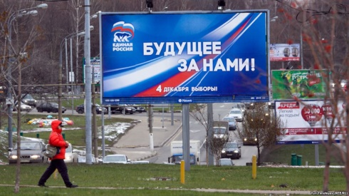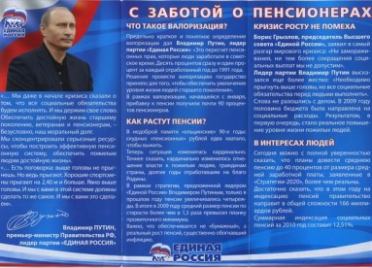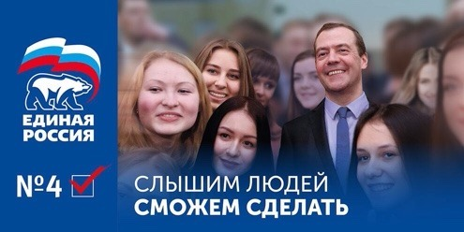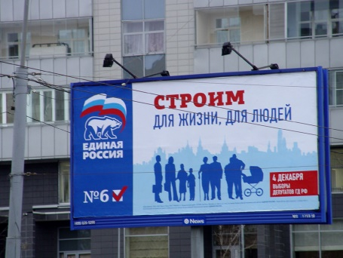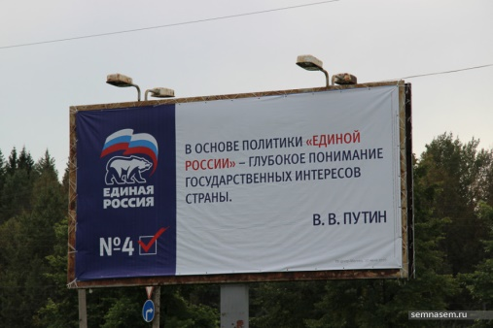
- ЛДПР (политическая реклама).
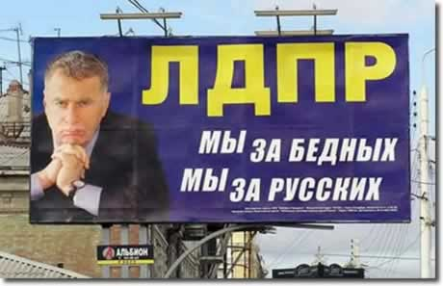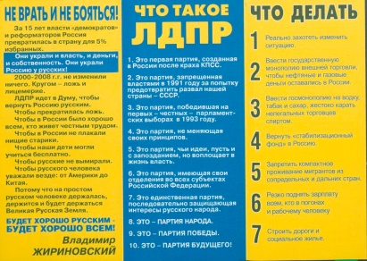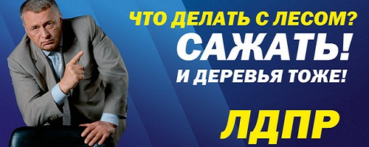
- КПРФ(политическая реклама).
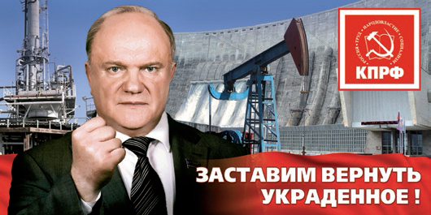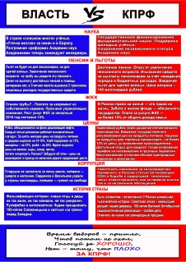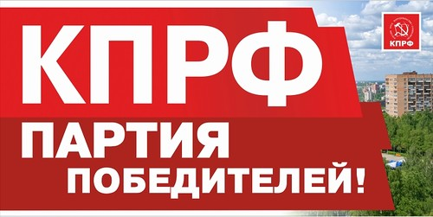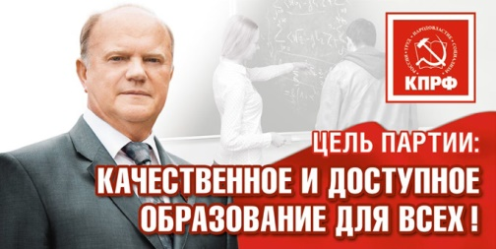
- Яблоко (политическая реклама).
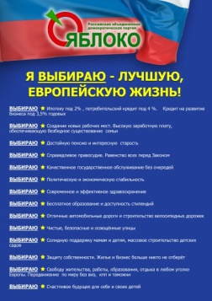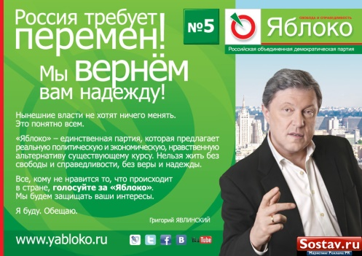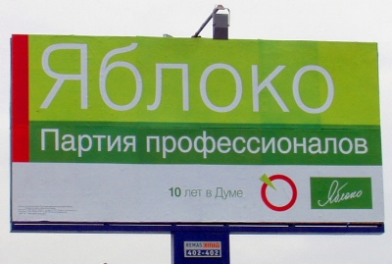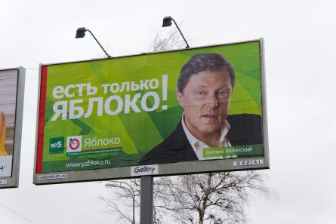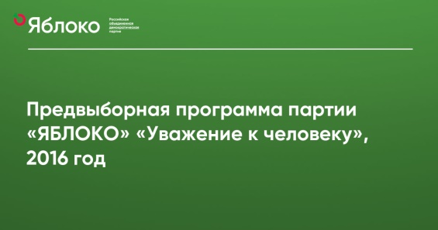
- Азбука вкуса (коммерческая реклама).
- Гинза (коммерческая реклама).
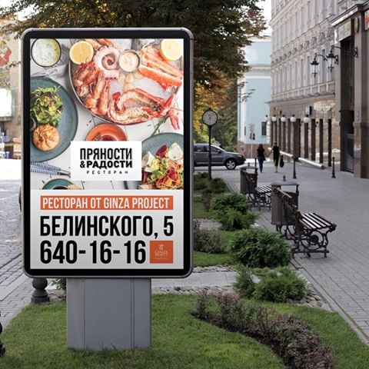
- Зенит (коммерческая реклама).
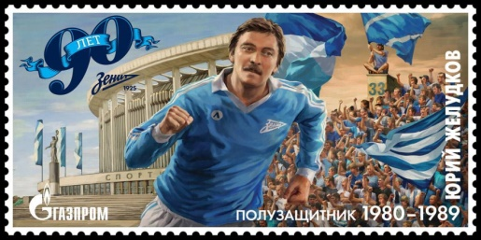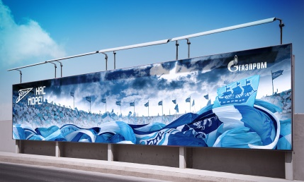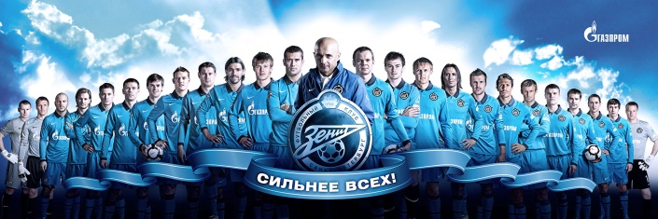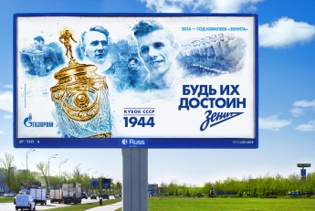
- МТС (коммерческая реклама).
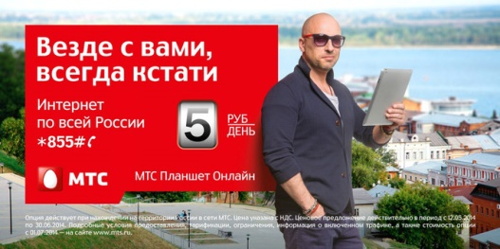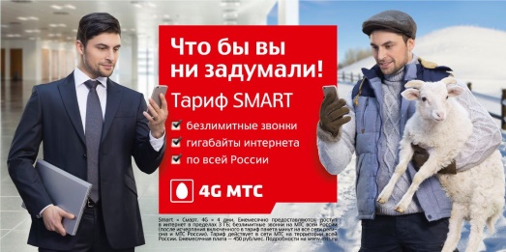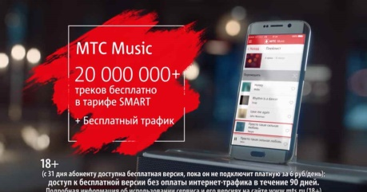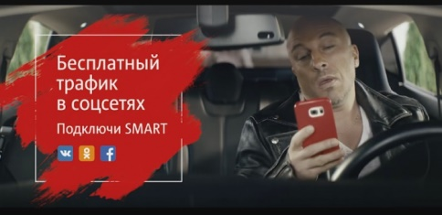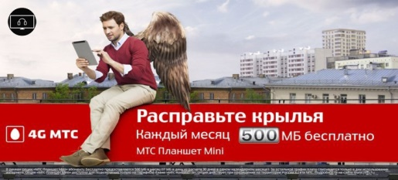
- Таксовичкоф (коммерческая реклама).
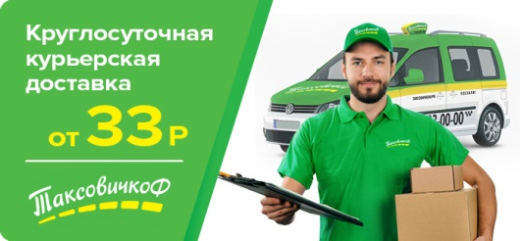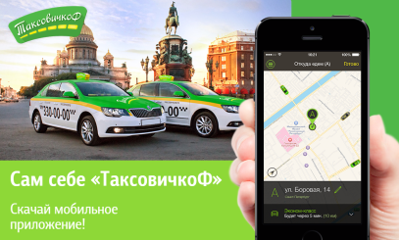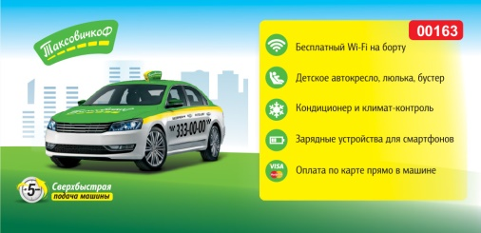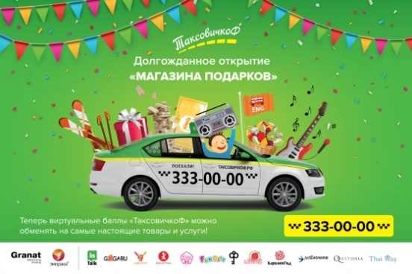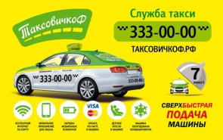

ПРИЛОЖЕНИЕ Б.
Инструкция. Прочтите каждое высказывание в паре и решите, с каким из них вы согласны в большей степени. Ответ выделить цветом, либо удалить лишнее.
1. а) Дети попадают в беду потому, что родители слишком часто их наказывают.
б) В наше время неприятности происходят с детьми чаще всего потому, что родители слишком мягко относятся к ним.
2. а) Многие неудачи происходят от невезения.
б) Неудачи людей являются результатом их собственных ошибок.
3. а) Одна из главных причин, почему совершаются аморальные поступки, состоит в том, что окружающие мирятся с нити.
б) Аморальные поступки будут происходить всегда, независимо от того, насколько усердно окружающие пытаются их предотвратит.
4. а) В конце концов к людям приходит заслуженное признание.
б) К сожалению, заслуги человека часто остаются непризнанными.
5. а) Мнение, что преподаватели несправедливы к учащимся, неверно.
б) Многие учащиеся не понимают, что их отметки могут зависеть от случайных обстоятельств.
6. а) Успех руководителя во многом зависит от удачного стечения обстоятельств.
б) Способные люди, которые не стали руководителями, сами не использовали свои возможности.
7. а) Как бы вы ни старались, некоторые люди все равно не будут симпатизировать вам.
б) Тот, кто не сумел завоевать симпатии окружающих, просто не умеет ладить с другими.
8. а) Наследственность играет главную роль в формировании характера и поведения человека.
б) Только жизненный опыт определяет характер и поведение.
9. а) Я часто замечал справедливость поговорки: "Чему быть - того не миновать».
б) По-моему, лучше принять решение и действовать, чем надеяться на судьбу.
10. а) Для хорошего специалиста даже проверка с пристрастием не представляет затруднений.
б) Даже хорошо подготовленный специалист обычно не выдерживает проверки с пристрастием.
11. а) Успех является результатом усердной работы и мало зависит от везения.
б) Чтобы добиться успеха, нужно не упустить удобный случай.
12. а) Каждый гражданин может оказывать влияние на важные государственные решения.
б) Обществом управляют люди, которые выдвинуты на общественные посты, а рядовой человек мало что может сделать.
13. а) Когда я строю планы, то я вообще убежден, что смогу осуществить их.
б) Не всегда благоразумно планировать далеко вперед, потому что многое зависит от того, как сложатся обстоятельства.
14. а) Есть люди, о которых можно смело сказать; что они нехорошие.
б) В каждом человеке есть что-то хорошее.
15. а) Осуществление моих желаний не связано с везением.
б) Когда не знают как быть, подбрасывают монету. По-моему, в жизни можно часто прибегать к этому.
16. а) Руководителем нередко становятся благодаря счастливому стечению обстоятельств.
6) Чтобы стать руководителем, нужно уметь управлять людьми. Везение здесь не причем.
17. а) Большинство из нас не могут влиять сколько-нибудь серьёзно на мировые события.
б) Принимая активное участие в общественной жизни, люди могут управлять событиями в мире.
18. а) Большинство людей не понимают, насколько их жизнь зависит от случайных обстоятельств.
б) На самом деле такая вещь, как везение, не существует.
19. а) Всегда нужно уметь признавать свои ошибки.
6) Как правило, лучше не подчеркивать своих ошибок.
20. а) Трудно узнать, действительно ли вы нравитесь человеку или нет.
б) Число ваших друзей зависит от того, насколько вы располагаете к себе других.
21. а) В конце концов неприятности, которые случаются с нами, уравновешиваются приятными событиями.
б) Большинство неудач являются результатом отсутствия способностей, незнания, лени или всех трех причин вместе взятых.
22. а) Если приложить достаточно усилий, то формализм и бездушие можно искоренить.
б) Есть вещи, с которыми трудно бороться, поэтому формализм и бездушие не искоренить.
23. а) Иногда трудно понять, на чем основываются руководители, когда они выдвигают человека на поощрение.
б) Поощрения зависят от того, насколько усердно человек трудится.
24. а) Хороший руководитель ожидает от подчиненных, чтобы они сами решали, что они должны делать.
б) Хороший руководитель ясно дает понять, в чем состоит работа каждого подчиненного.
25. а) Я часто чувствую, что мало влияю на то, что происходит со мной.
б) Не верю, что случай или судьба могут играть важную роль в моей жизни.
26 а) Люди одиноки из-за того, что не проявляют дружелюбия к окружающим.
б) Бесполезно слишком стараться расположить к себе людей: если ты им нравишься, то нравишься.
27. а) Характер человека зависит главным образом от его силы воли.
б) Характер человека формируется в основном в коллективе.
28. а) То, что со мной случается - это дело моих собственных рук.
б) Иногда я чувствую, что моя жизнь развивается в направлении, не зависящем от моей силы воли.
29. а) Я часто не могу понять, почему руководители поступают именно так, а не иначе.
б) В конце концов, за плохое управление организацией ответственны сами люди, которые в ней работают.

ПРИЛОЖЕНИЕ В.
Инструкция. Вам предложены пары утверждений. Ваша задача - выбрать одно из двух утверждений, которое, по Вашему мнению, больше соответствует действительности, и отметить одну из цифр 1, 2, 3, в зависимости от того насколько Вы уверены в выборе (или 0, если оба утверждения на Ваш взгляд одинаково верны).
Ниже представлены изображения и после каждого прикреплена таблица с утверждениями. Ответить необходимо по каждой картинке. Отметить выбранный ответ можно заливкой, например, красного цвета нужной ячейки.
Крупный | 3 | 2 | 1 | 0 | 1 | 2 | 3 | мелкий
Яркий | 3 | 2 | 1 | 0 | 1 | 2 | 3 | тусклый
Единый | 3 | 2 | 1 | 0 | 1 | 2 | 3 | раздробленный
Простой | 3 | 2 | 1 | 0 | 1 | 2 | 3 | сложный
Изменчивый | 3 | 2 | 1 | 0 | 1 | 2 | 3 | постоянный
Знакомый | 3 | 2 | 1 | 0 | 1 | 2 | 3 | чуждый
Тревожный | 3 | 2 | 1 | 0 | 1 | 2 | 3 | радостный
Цепляющий | 3 | 2 | 1 | 0 | 1 | 2 | 3 | безразличный
Смущающий | 3 | 2 | 1 | 0 | 1 | 2 | 3 | раскрепощающий
Веселый | 3 | 2 | 1 | 0 | 1 | 2 | 3 | грустный
Приятный | 3 | 2 | 1 | 0 | 1 | 2 | 3 | неприятный
Притягивающий | 3 | 2 | 1 | 0 | 1 | 2 | 3 | отталкивающий
Побуждающий к размышлению | 3 | 2 | 1 | 0 | 1 | 2 | 3 | уводящий от размышления
Развивающий меня | 3 | 2 | 1 | 0 | 1 | 2 | 3 | оставляющий мое развитие на том же уровне
Побуждающий делиться своим мнением со знакомыми | 3 | 2 | 1 | 0 | 1 | 2 | 3 | побуждающий оставить свое мнение при себе
Оригинальный | 3 | 2 | 1 | 0 | 1 | 2 | 3 | банальный
Поддающийся описанию | 3 | 2 | 1 | 0 | 1 | 2 | 3 | неподдающийся описанию
Внушающий | 3 | 2 | 1 | 0 | 1 | 2 | 3 | доказательный
Порождающий рассеянность | 3 | 2 | 1 | 0 | 1 | 2 | 3 | порождающий собранность
Расслабляющий | 3 | 2 | 1 | 0 | 1 | 2 | 3 | напрягающий
Бессистемный | 3 | 2 | 1 | 0 | 1 | 2 | 3 | системный
Избирательный просмотр | 3 | 2 | 1 | 0 | 1 | 2 | 3 | хаотичный просмотр
Запоминающийся | 3 | 2 | 1 | 0 | 1 | 2 | 3 | незапоминающийся

ПРИЛОЖЕНИЕ Г.
Инструкция. Вам предложены пары утверждений. Ваша задача - выбрать одно из двух утверждений, которое, по Вашему мнению, больше соответствует действительности, и отметить одну из цифр 1, 2, 3, в зависимости от того насколько Вы уверены в выборе (или 0, если оба утверждения на Ваш взгляд одинаково верны).
Ниже представлены изображения и после каждого прикреплена таблица с утверждениями. Ответить необходимо по каждой картинке. Отметить выбранный ответ можно заливкой, например, красного цвета нужной ячейки.
1. использует убеждение | 3 | 2 | 1 | 0 | 1 | 2 | 3 | использует принуждение
2. анимационная реклама | 3 | 2 | 1 | 0 | 1 | 2 | 3 | исполнители ролей – люди
3.реклама, учитывающая возрастные различия | 3 | 2 | 1 | 0 | 1 | 2 | 3 | реклама, не учитывающая возрастные различия
4.вовлечение в коммуникативный процесс | 3 | 2 | 1 | 0 | 1 | 2 | 3 | информационный процесс
5. реклама отдельного товара/человека | 3 | 2 | 1 | 0 | 1 | 2 | 3 | Реклама группы
6. стилистика основана на отечественном опыте | 3 | 2 | 1 | 0 | 1 | 2 | 3 | использован зарубежный стиль
7. как результат – ориентация на себя | 3 | 2 | 1 | 0 | 1 | 2 | 3 | как результат – ориентация на общество
8. использование традиционных ценностей | 3 | 2 | 1 | 0 | 1 | 2 | 3 | ценности престижа и моды
9.человеческие отношения являются ценностью | 3 | 2 | 1 | 0 | 1 | 2 | 3 | человеческие отношения не являются ценностью
10. реклама для широкой аудитории | 3 | 2 | 1 | 0 | 1 | 2 | 3 | или на узкую целевую аудиторию
11. главное – мотив статуса | 3 | 2 | 1 | 0 | 1 | 2 | 3 | главное – мотив самореализации
12.включенность в общественные процессы | 3 | 2 | 1 | 0 | 1 | 2 | 3 | обособленность от общественных процессов
13.свобода слова | 3 | 2 | 1 | 0 | 1 | 2 | 3 | цензура
14.информативная | 3 | 2 | 1 | 0 | 1 | 2 | 3 | недостаточно информативная
15.речь, как средство привлечения внимания | 3 | 2 | 1 | 0 | 1 | 2 | 3 | речь, как средство выражения смысла
16.доверие рекламным сообщениям | 3 | 2 | 1 | 0 | 1 | 2 | 3 | недоверие рекламным сообщениям
17.в рекламе, преимущественно, ориентация на себя | 3 | 2 | 1 | 0 | 1 | 2 | 3 | в рекламе, преимущественно, ориентация на отношения
18.размытость смысла | 3 | 2 | 1 | 0 | 1 | 2 | 3 | четкость смысла
19.объединяет | 3 | 2 | 1 | 0 | 1 | 2 | 3 | противопоставляет
20. традиционная (стандартная) | 3 | 2 | 1 | 0 | 1 | 2 | 3 | развивающаяся (новые технологии)
21. использование литературного языка | 3 | 2 | 1 | 0 | 1 | 2 | 3 | использование разных типов языка
22. побуждает к доминированию | 3 | 2 | 1 | 0 | 1 | 2 | 3 | побуждает к равенству
23. динамичное изображение | 3 | 2 | 1 | 0 | 1 | 2 | 3 | статичное изображение
24. провоцирует конкуренцию | 3 | 2 | 1 | 0 | 1 | 2 | 3 | ведет к сотрудничеству

ПРИЛОЖЕНИЕ Д.
Анкета участника
№ | Вопрос | Ответ
1 | ФИО
2 | Пол | Мужской/женский
3 | Возраст
4 | Семейное положение | Холост/в браке/в гражданском браке
5 | Образование | Можно указать сокращенно, например, высшее техническое или среднее специальное
6 | Стаж работы
7 | Дети | Если есть, то сколько
8 | Ориентируетесь по рекламе при выборе товаров, услуг, политиков? | Да/нет
9 | Голосуете на выборах? | Да/нет

